Діяльність учнівського самоврядування Роменського ВПУ протягом 2014-2015 навчального року

Збір лідерів учнівського самоврядування
9 жовтня на базі ДПТНЗ «Сумський центр ПТО з дизайну та сфери послуг» пройшов навчальний збір лідерів учнівського самоврядування професійно-технічних навчальних закладів Сумської області. Захід відбувся за участі Ю. М. Яковенка, в.о. директора Навчально-методичного центру професійно-технічної освіти у Сумській області О. І. Чхайло, в.о. начальника управління освіти і науки Сумської обласної державної адміністрації та Н. Мацуєвої, екс-президента обласної ради лідерів учнівського самоврядування.
ДПТНЗ «Роменське ВПУ» представили голова Учнівської ради О. Шило та голова методичної комісії класних керівників В.Г. Хуторна.
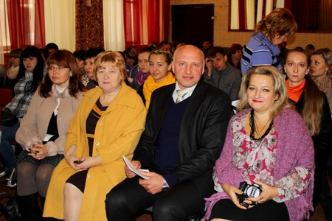
На фото: під час урочистого відкриття навчального збору лідерів учнівського самоврядування
Програма збору була досить цікавою та насиченою на різноманітні заходи, тренінги, виставки, акції.
У рамках заходу було проведено науково-практичну конференцію на тему «Здорові діти – здорова нація», де лідери учнівського самоврядування обговорили питання збереження здоров’я підростаючим поколінням, негативний вплив шкідливих звичок, управління психічним станом під час стресових ситуацій, упровадження здоров’язберігаючих технологій. Перед учасниками збору виступили з лекціями А.Л. Заікіна, кандидат психологічних наук, доцент кафедри медико-біологічних основ фізичної культури Сумського державного педагогічного університету ім. А.С. Макаренка на тему «Валеологічні основи раціонального харчування» та Л.В. Іваніна, спеціаліст із харчування фітнес-клубу «Fit Curves» - «Основи раціонального харчування та рухової активності».
Логічним продовженням теми здоров’я стало спортивне свято, де учасники збору показали свої спортивні здібності.
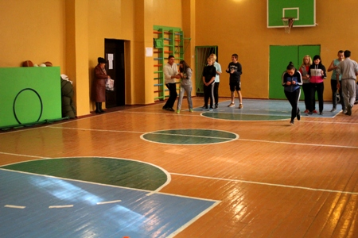
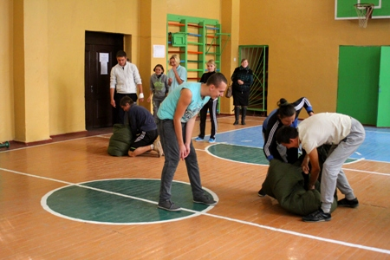
На фото: члени учнівського самоврядування поділилися досвідом виживання в польових умовах та показали непогані фізичні здібності у ході спортивного свята
Молодь відвідала майстер-клас «Сучасне оформлення пряників «Любіть Україну», що провела майстер в/н ДНЗ «Сумський центр ПТО харчових технологій, торгівлі та ресторанного сервісу» О.С. Полякова. За участі майстрів в/н ДНЗ «Сумське міжрегіональне ВПУ» Л.М. Колодки та О.І. Пилипенко пройшов відкритий виховний захід «Ми живемо не для того, щоб їсти, а для того, щоб жити». Не оминули лідери самоврядування і теми дотримання прав людини. Зокрема, відбулася презентація документального фільму «Історія прав людини», яку представила учасникам збору методист НМЦ ПТО у Сумській області О.І. Лісун.
Згідно плану, пройшла сесія обласної ради лідерів учнівського самоврядування, де було заслухано звіт голови ради про пророблену роботу протягом 2013-2014 навчального року та окреслено завдання на наступний навчальний рік, затверджено план спільної роботи між Департаментом управління освіти і науки Сумської ОДА та обласною радою лідерів учнівського самоврядування на 2014-2015 навчальний рік. Також пройшли вибори керівного складу обласної ради лідерів ПТНЗ.
Для супроводжуючих навчально-оздоровчого збору було заплановано окрему програму. Зокрема, було проведено практичне заняття «Практичні поради з розвитку лідерських якостей учнівської молоді».
Підтримали учасники збору і акцію «Допоможи захисникам України».
Поділилися своїми враженнями лідери самоврядування під час підведення підсумків навчально-оздоровчого збору.
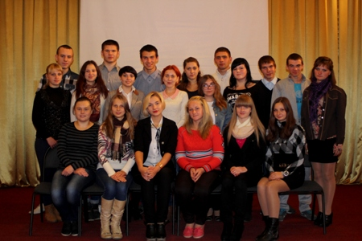
Фото на згадку. Учасники навчального збору лідерів учнівського самоврядування професійно-технічних навчальних закладів Сумської області 2014 року.

МГО «Сузір`я» визначила переможця конкурсу
Напередодні позачергових виборів до Верховної ради 26 жовтня 2014 року молодіжна громадська організація «Сузір`я» оголосила конкурс. Суть конкурсу полягала в тому, що молодь, якій вже є 18 років, має прийти на виборчу дільницю, проголосувати та зробити селфі (власне фото). Власник найкреативнішого фото, за оцінкою членів МГО, стане переможцем.
Участь у конкурсі взяла чимала кількість молодих, громадсько свідомих громадян, які розуміють, що саме від їхнього голосу залежить майбутнє рідної країни. Тож, в день виборів вони не були байдужими. Вони проголосували, зробивши свій внесок в успішний розвиток та процвітання країни.
Днями, рішенням конкурсної комісії МГО «Сузір`я», було обрано переможця конкурсу. Ним став учень ДПТНЗ «Роменське ВПУ» (група МШП-3) В`ячеслав Терегеря.
Голова МГО «Сузір`я» Оксана Подоляка привітала В`ячеслава з перемогою, вручивши грамоту та побажавши йому і надалі бути таким же активним, ініціативним, креативним.
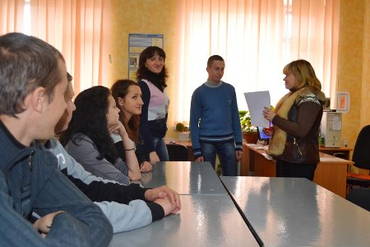
На фото: під час вручення грамоти переможцю конкурсу
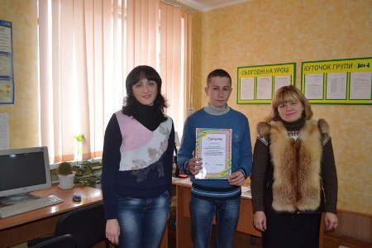
Фото на згадку. Голова МГО "Сузір`я" Оксана Подоляка, секретар МГО Ірина Дівенко та переможець конкурсу - учень ДПТНЗ «Роменське ВПУ» В`ячеслав Терегеря
Вітаємо В`ячеслава Терегерю з перемогою!

Учні Роменського ВПУ проходять стажування у Виконавчому комітеті Роменської міської ради
З метою підвищення рівня політичної грамотності молоді та їх розуміння особливостей діяльності органів місцевого самоврядування; розвитку професійних знань, особистісних і лідерських якостей; надання можливості молодим фахівцям долучитися до роботи в галузі місцевого самоврядування та здобути відповідний практичний досвід; сприяння прозорості діяльності органів місцевого самоврядування; формування кадрового потенціалу для органів місцевого самоврядування шляхом залучення до їх роботи ініціативних, обдарованих та кваліфікованих фахівців нової генерації, з 1 жовтня по 30 листопада 2014 року у Виконавчому комітеті Роменської міської ради було організовано стажування молоді.
За результатами конкурсного відбору, що проходив у два етапи: на першому претенденти на участь у стажуванні заповнювали аплікаційну форму, у якій зазначали основні відомості про себе, на другому – проходили співбесіду, до участі у стажуванні було запрошено політично активних з свідомою громадською позицією 9 претендентів. Серед них і учні ДПТНЗ «Роменське ВПУ»: Шило Олена – президент Учнівської ради Роменського ВПУ, Кащенко Таїсія – заступник президента Учнівської ради та Іваненко Денис – радник Учнівської ради.
Згідно положення про стажування, учасники відвідують щотижневі зустрічі з політиками та громадськими діячами, беруть участь у тренінгах та навчальних семінарах відповідно до програми стажування.
Протягом жовтня учні Роменського ВПУ вже відвідали кілька цікавих зустрічей, зустрілися з міським головою та його заступниками, ознайомилися з роботою структурних підрозділів Виконавчого комітету Роменської міської ради. Це дає їм змогу поповнити свої знання про роботу міської влади та реалізувати їх в подальшому.
Попереду на стажистів чекає ще безліч цікавого. По закінченню стажування у День місцевого самоврядування учасникам стажування будуть вручені відповідні Сертифікати.
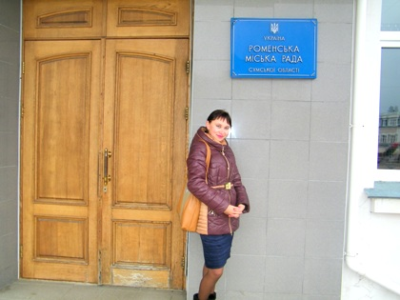
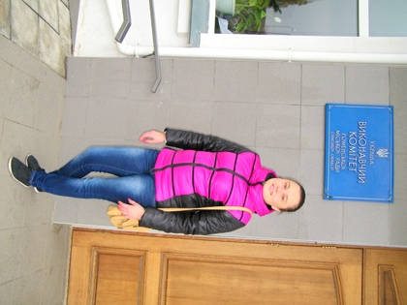
На фото: учениці Роменського ВПУ - Кащенко Таїсія і Шило Олена, яких було відібрано для стажування у Виконавчому комітеті РМР
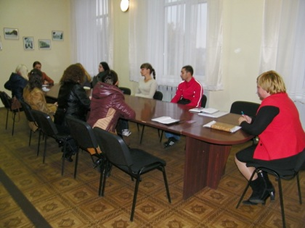
На фото: перша зустріч пройшла з заступником міського голови Тетяною Головко, у ході якої кожен із присутніх мав змогу представити себе як особистість та презентувати мету стажування
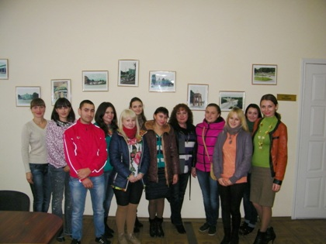
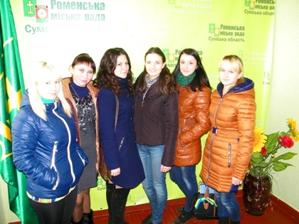
На фото: під час знайомства з учасниками стажування у Виконавчому комітеті Роменської міської ради
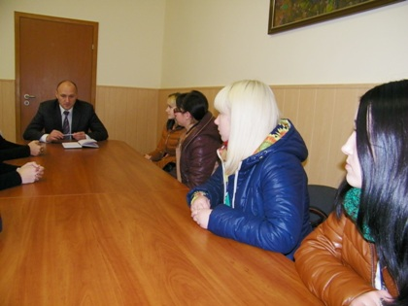
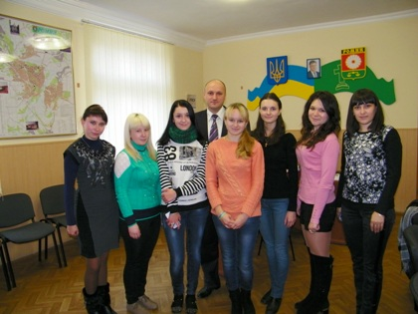
На фото: стажисти познайомилися з Роменським міським головою Сергієм Салатуном та задали йому запитання, що їх цікавили
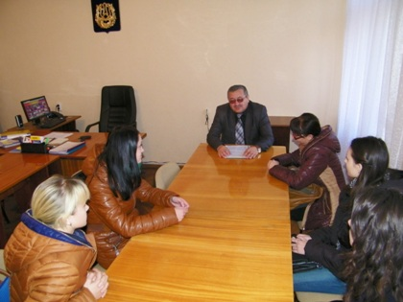
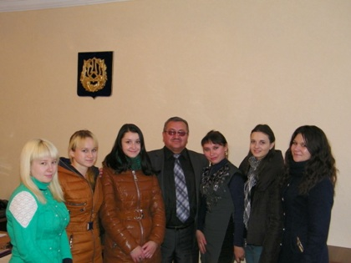
На фото: як зазвичай проходе сесія Роменської міської ради та як працюють народні обранці - депутати розповів стажистам секретар міської ради Володимир Книга
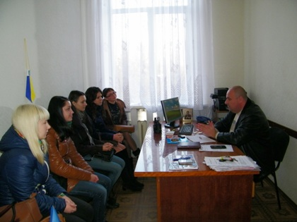
На фото: заступник міського голови Ігор Тетірко ознайомив стажистів з роботою та успіхами гуманітарної сфери міста
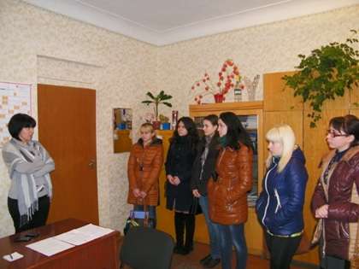
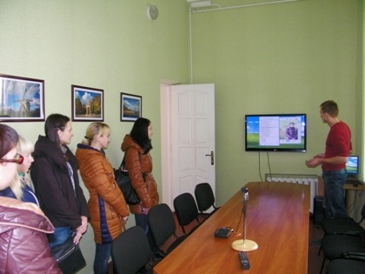
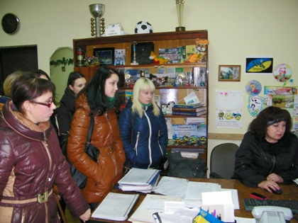
На фото: під час знайомства з структурними підрозділами Виконавчого комітету Роменської міської ради

Роменське ВПУ активно допомагає військовим
Сучасне складне становище в країні, і зокрема на сході держави, показало, що українці – справжні патріоти, яким болить в серці за майбутнє своїх побратимів. Неоголошена війна ще більше згуртувала народ, який ніколи не залишає в біді тих людей, які потребують допомоги та співчуття. Саме сьогодні, як ніколи, українці проявляють неабияку єдність, патріотизм та силу духу.
Небайдужими до долі країни та військовослужбовців зокрема, є учнівський та педагогічний колективи Роменського вищого професійного училища. Молодь не стоїть осторонь подій, які відбуваються навколо нас, і активно висловлює та показує свою життєву позицію, демонструючи порядність та справжній патріотизм. Юнаки та дівчата щодня своїми діями роблять нашу країну кращою та наближають нас до перемоги.
Учні Роменського ВПУ ще з перших днів загострення ситуації в країні турбувалися та допомагали військовим частинам, розміщених на Роменщині. У їдальні навчального закладу щодня готувалися гарячі страви для захисників Вітчизни, учні допомагали військовим зводити земляні укріплення.
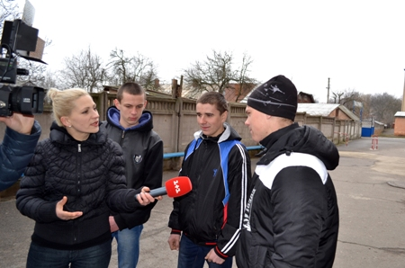
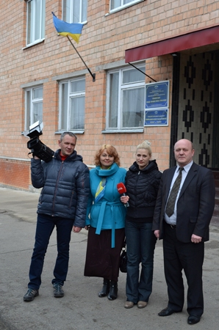
На фото: Учні Роменського ВПУ активно допомагали військовим Роменщини. Сюжет про це було показано і на каналі 1+1
Навесні, за участі учнівського та педагогічного колективів навчального закладу у військовій частині, що в с. Ярошівка Роменського району, було організовано концерт.
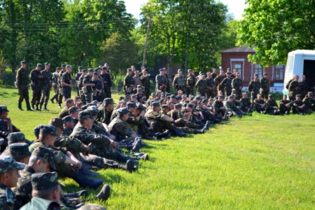
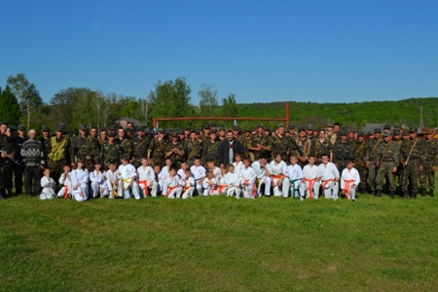
На фото: під час концерту у військовій частині с. Ярошівка
На початку осені у Роменському ВПУ було оголошено про початок благодійної акції по збору коштів на лікування одного із військових, нашого земляка, пораненого в зоні проведення антитерористичної операції.
Також були зібрані кошти і на придбання теплих речей солдатам.
Допомога не байдужих дійшла і до працівників Роменського ВПУ, родичі та близькі яких служать в АТО.
У жовтні за ініціативи активістів Учнівської ради в училищі було проведено благодійний ярмарок «Дари осені», у ході якого продавалися продукти, різноманітні речі, виготовлені учнями, їхніми батьками, класними керівниками. Зібрані кошти – близько 1000 грн. були передані військовим.
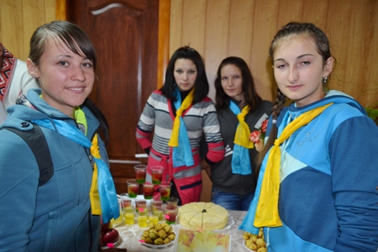
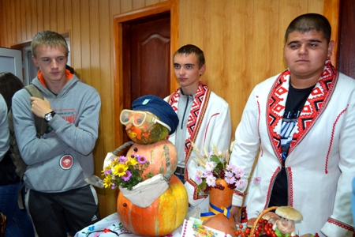
На фото: осінній ярмарок мав благодійний характер
Крім того, в училищі пройшла акція «Напиши листа солдату». Протягом місяця учні навчального закладу писали листи підтримки, малювали послання військовим.
Днями за участі учнівського та педагогічних колективів Роменського ВПУ було зібрано та передано військовим в зону АТО різноманітні смаколики: це і пиріжки, випечені учнями та педагогами власноруч, і м`ясо, консерви, різноманітні солодощі тощо.
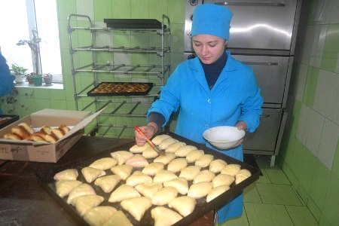
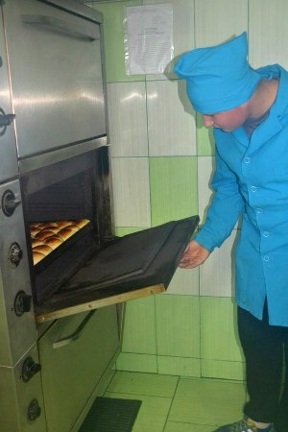
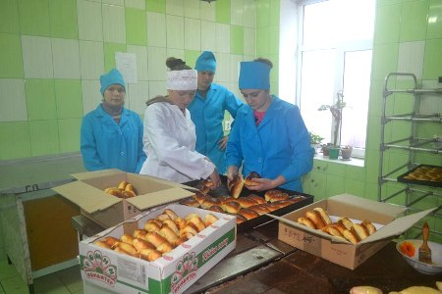
На фото: учнівський та педагогічний колективи напекли та зібрали військовим випічку
На фото: сало та м`ясо - для солдатів
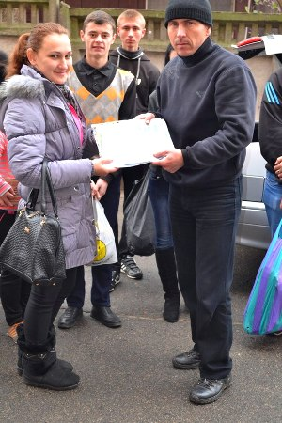
На фото: учні передали солдатам листи та малюнки
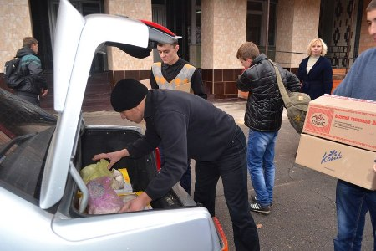
На фото: за участі учнівського та педагогічних колективів Роменського ВПУ було зібрано та передано військовим в зону АТО різноманітні смаколики
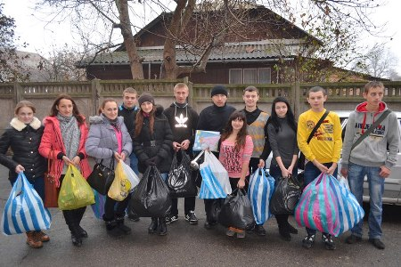
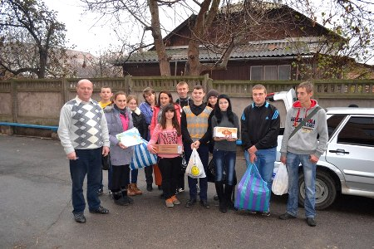
Фото на згадку
Активна допомога військовим та зв`язок з ними не припиняється.

«Ми голосуємо за життя»
З давніх-давен людина пізнавала навколишній світ, а також займалася освітою, вихованням, вчилась жити з людьми. Скільки людина існує як цивілізована особистість, стільки, мабуть, існує і поняття толерантності. А як така вона прокламована Декларацією принципів толерантності, затвердженою Резолюцією Генеральної Конференції ЮНЕСКО 16 листопада 1995 року. З тих пір цей день щороку відзначається по усій планеті як Міжнародний день толерантності.
У рамках відзначення Міжнародного дня толерантності та з метою формування в учнів загальнолюдських моральних цінностей, задля пропаганди принципів терпимості та розвитку толерантних настанов усіх учасників навчально-виховного процесу, за участі соціально-психологічної служби (практичний психолог – Надія Радчук, соціальний педагог – Тетяна Прокопенко) та активістів Учнівської ради (президент ради – Олена Шило) у ДПТНЗ «Роменське ВПУ» з 17 по 21 листопада було проведено тематичний тиждень.
Впродовж тижня робота працівників соціально-психологічної служби була спрямована на розуміння необхідності реалізації принципів толерантності в суспільстві, потреби злагоди, поваги до інших людей, їхніх думок, дотримання своїх переконань і визнання такого ж права за іншими.
План проведення тематичного тижня був насичений та різноманітний. Всі учні Роменського ВПУ брали активну участь в заходах, які змінювали один одного.
У холі училища було оформлено інформаційний стенд, який нагадував учням, вчителям та батькам про значимість Міжнародного дня толерантності. Усі бажаючі могли ознайомитись із поняттям толерантності, а також, при бажанні сфотографуватись поряд зі стендом. Також навчальний заклад був тематично оформлений: розклеєно вислови мудреців та видатних діячів про терпіння і терпимість до інших, надано інформацію про історію появи слова «толерантність».
Класними керівниками, майстрами виробничого навчання та соціально-психологічною службою були проведені виховні та класні години, круглі столи, бесіди та тренінгові заняття на тему «Толерантність в нашому житті», де учні навчального закладу мали змогу ще раз переконатися, що в світі діють закони добра, терпимості, чесності, щирості, співпереживання та любові.
У рамках Тижня толерантності у навчальному закладі було проведено акцію «Ми голосуємо за життя», у ході якої її учасники прикріплювали на плакаті стікери з побажаннями учням Роменського ВПУ, однокласникам, вчителям, батькам та іншим людям добра, миру, людяності тощо.
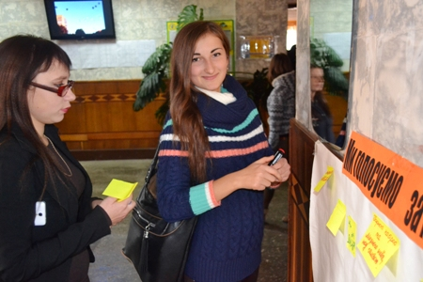
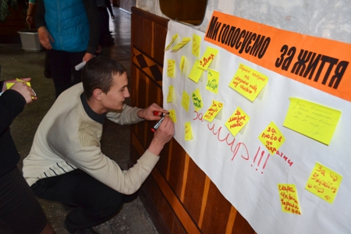
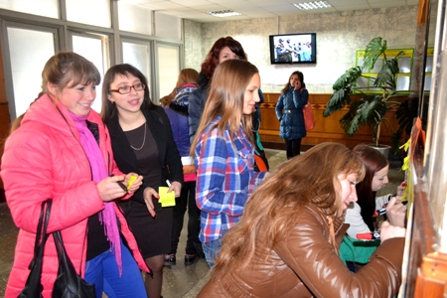
На фото: не залишила байдужими учнівський та педагогічний колективи акція «Ми голосуємо за життя»
Пройшла загальноучилищна акція «Ця рука нікого не вдарить», під час якої учасники акції показали свою небайдужість до усіляких проявлень нетерпимості не лише в навчальному закладі, а й в українському суспільстві взагалі.
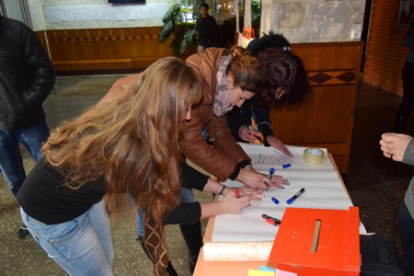
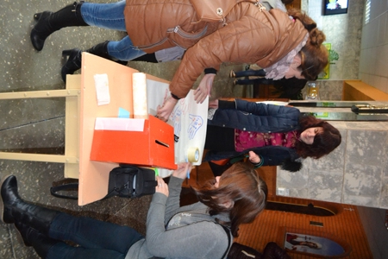
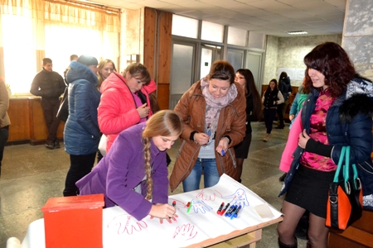
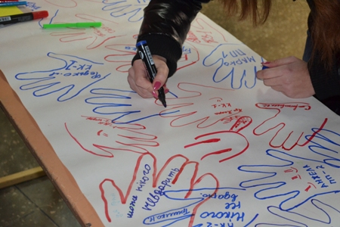
На фото: у ході загальноучилищної акції «Ця рука нікого не вдарить»
Традиційно, працювала училищна пошта «Скринька добрих справ». Цього року найбільше листів зі словами вдячності отримали від учнів училища захисники вітчизни, солдати, які стоять на передовій у зоні АТО.
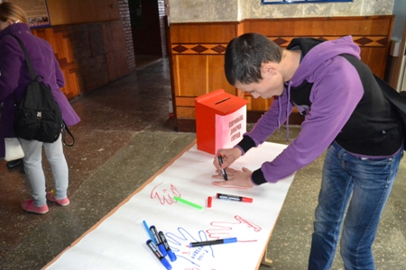
На фото: учні та викладачі мали змогу написати листа чи побажання, користуючись училищною поштою «Скринька добрих справ»
Соціальним педагогом та психологом було підготовлено анкету «Чи терпимі ми?» та запропоновано заповнити її. Результати показали, що більшість дітей проявляють толерантність до оточуючих в повсякденному житті.
Для мешканців гуртожитку Роменського ВПУ практичним психологом було проведено годину спілкування під назвою «Жити по законам людського спілкування».
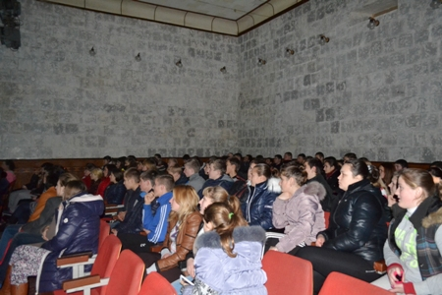
На фото: під час години спілкування з мешканцями гуртожитку
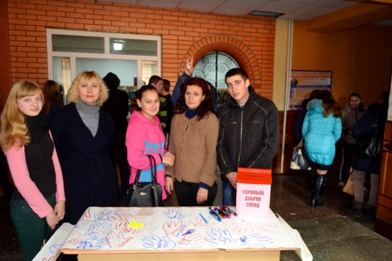
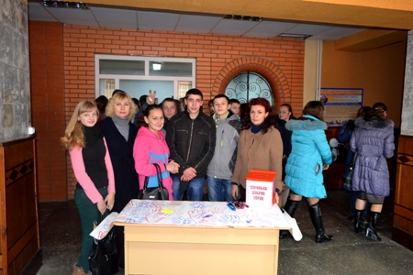
Фото на згадку. Лідери учнівського самоврядування та працівники соціально-психологічної служби ДПТНЗ "Роменське ВПУ"

Пройшло засідання членів Учнівської ради Роменського ВПУ
У рамках підготовки до Тижня учнівського самоврядування, який щорічно проходить в Роменському ВПУ напочатку зими, пройшло засідання членів Учнівської ради училища.
Лідери учнівського самоврядування розробили та затвердили план проведення Тижня. Обговорили можливі нові кандидатури на посади Президента та радників Учнівської ради, підвели підсумки проведених активістами заходів й акцій.
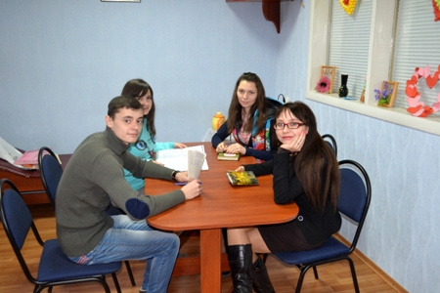
На фото: Лідери учнівського самоврядування Роменського ВПУ під час засідання

Підготовка до Тижня учнівського самоврядування
Минулого тижня в актовому залі училища пройшли збори старост та радників учнівських груп Роменського ВПУ.
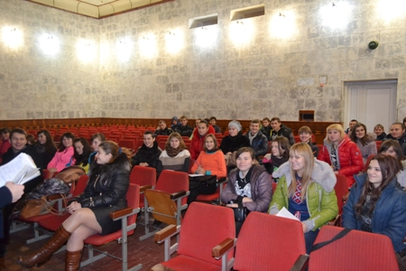
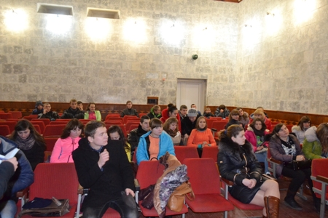
На фото: старости та радники учнівського самоврядування груп у ході наради
Головне питання, яке було обговорене активістами, це підготовка до Тижня учнівського самоврядування.
Члени учнівського самоврядування поінформували про план заходів Тижня учнівського самоврядування, що буде проходити з 1 по 5 грудня в навчальному закладі. Звернули увагу на питання виконання своїх обов’язків старостами і радниками учнівських груп та участь їх у різноманітних заходах, акціях, які проводяться активістами на загальноучилищному й міському рівнях, закликавши учнів бути більш активними та ініціативними.
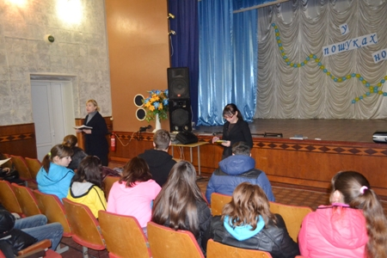
На фото: під час обговорення питань порядку денного наради старост
У рамках Тижня буде проведено звітно-виборчу конференцію, де кожна група відзвітує про проведену роботу за останній рік, конкурс стінгазет «Ми – лідери в училищі», спортивно-розважальну програму, святковий концерт та ще багато цікавих акцій і заходів.

1 грудня – Міжнародний день порозуміння з ВІЛ-інфікованими
Проблема епідемії ВІЛ/СНІДу продовжує залишатись актуальною та гострою і в Україні, й у світі. Як не прикро, але Україна займає одне з перших місць у Європі за темпами розповсюдження ВІЛ-інфекції. За неофіційними даними, сьогодні в Україні ВІЛ-інфікованими є понад 1% населення країни. Темпи зростання кількості ВІЛ-інфікованих вражають, адже кожні 12 секунд одна людина інфікується, а кожні 16 секунд одна людина помирає…
З метою інформування учнів про можливі шляхи передачі ВІЛ-інфекції та засоби захисту, вивчення та розуміння проблеми ВІЛ/СНІДу, розкриття питань толерантності по відношенню до ВІЛ-інфікованих людей, щорічно в рамках відзначення Міжнародного дня боротьби зі СНІДом, в Роменському ВПУ проходить безліч різноманітних заходів, акцій, лекцій, виховних годин.
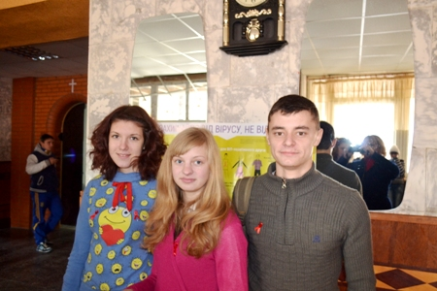
На фото: радники центру здорового способу життя Учнівської ради Роменського ВПУ
Цьогоріч за участі активістів центру здорового способу життя Учнівської ради училища було організовано та проведено акцію «Червона стрічка». Протягом дня на першому поверсі навчального закладу лідери самоврядування роздавали учнівському та педагогічному колективам червоні стрічки - символи боротьби зі СНІДом та закликали бути толерантними з ВІЛ-інфікованими людьми.
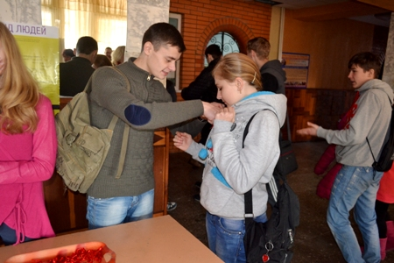
На фото: активісти учнівського самоврядування у ході акції «Червона стрічка»
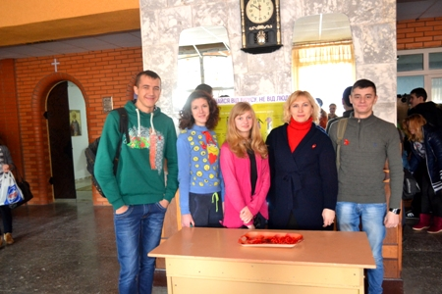
Фото на згадку. Соціальний педагог Тетяна Прокопенко та члени учнівського самоврядування Роменського ВПУ

Учням Роменського ВПУ вручили Сертифікати про проходження стажування у Виконавчому комітеті Роменської міської ради
7 грудня в Україні відзначається День місцевого самоврядування - це професійне свято всіх, хто працює в сільських, селищних, міських, районних та обласних радах і представляє багатотисячний загін народних обранців. Саме органи місцевого самоврядування забезпечують реальну участь людей у розв’язані життєво-важливих проблем, налагоджують зв’язки між громадянами та їх об’єднаннями, створюють умови для безконфліктної реалізації суспільних та приватних інтересів.
Напередодні свята в залі засідань Роменської міської ради відбулися урочисті заходи з нагоди Дня місцевого самоврядування. Щирі вітання та поздоровлення цього дня лунали на адресу депутатів міської ради, членів виконкому, голів квартальних комітетів та працівників органів місцевого самоврядування.
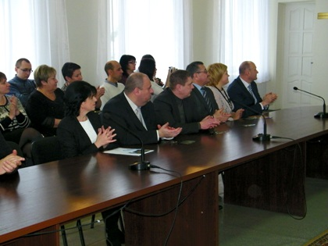
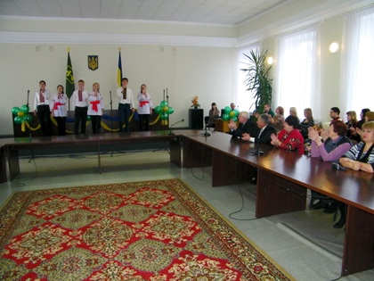
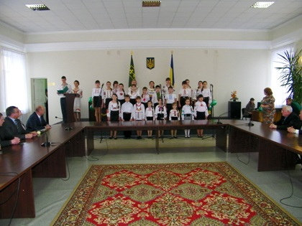
На фото: під час урочистостей в залі засідань Роменської міської ради
Окремі вітання цього святкового дня отримували й учні Роменського ВПУ, які протягом кількох місяців проходили стажування у Виконавчому комітеті Роменської міської ради.
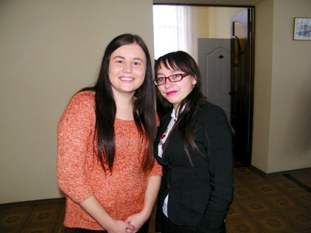
На фото: учнів Роменського ВПУ - Шило Олену та Кащенко Таїсію запросили на урочистості до Виконавчого комітету Роменської міської ради, з нагоди відзначення Дня місцевого самоврядування
Нагадаємо, що з метою підвищення рівня політичної грамотності молоді та їх розуміння особливостей діяльності органів місцевого самоврядування; розвитку професійних знань, особистісних і лідерських якостей; надання можливості молодим фахівцям долучитися до роботи в галузі місцевого самоврядування та здобути відповідний практичний досвід; сприяння прозорості діяльності органів місцевого самоврядування; формування кадрового потенціалу для органів місцевого самоврядування шляхом залучення до їх роботи ініціативних, обдарованих та кваліфікованих фахівців нової генерації, з 1 жовтня по 30 листопада 2014 року у Виконавчому комітеті Роменської міської ради було організовано стажування молоді. За результатами конкурсного відбору, до участі у стажуванні було запрошено політично активних з свідомою громадською позицією 9 претендентів. Серед них і учні ДПТНЗ «Роменське ВПУ»: Шило Олена – президент Учнівської ради Роменського ВПУ, Кащенко Таїсія – заступник президента Учнівської ради та Іваненко Денис – радник Учнівської ради. Згідно положення про стажування, учасники відвідували щотижневі зустрічі з політиками та громадськими діячами, брали участь у тренінгах та навчальних семінарах. Також стажисти ознайомилися з роботою структурних підрозділів Виконавчого комітету Роменської міської ради, що дало їм змогу поповнити свої знання про роботу міської влади та реалізувати їх в подальшому.
У ході урочистостей міський голова Сергій Салатун вручив сертифікати учасникам Програми стажування, які успішно виконали усі завдання та побажав їм в подальшому житті успішно реалізувати свої знання й набутий досвід.
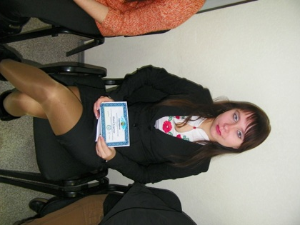
На фото: стажистам було вручено Сертифікати про проходження стажування у Виконавчому комітеті Роменської міської ради. Із отриманим Сертифікатом - Кащенко Таїсія
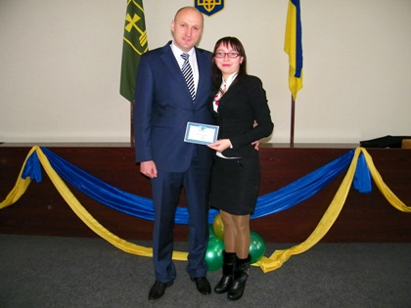
Фото на згадку. Роменський міський голова Сергій Салатун та учениця Роменського ВПУ, яка проходила стажування у Виконавчому комітеті Роменської міської ради - Таїсія Кащенко
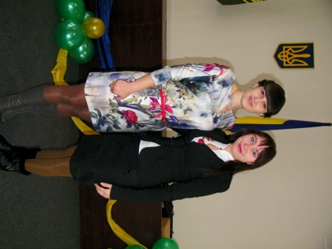
Фото на згадку. Керівник відділу внутрішньої політики Виконавчого комітету Роменської міської ради Альона Павлусенко та учениця Роменського ВПУ Таїсія Кащенко
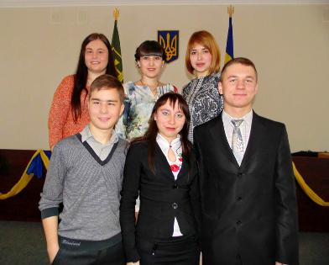
Фото на згадку. Учні Роменського ВПУ, які проходили стажування - Шило Олена, Кащенко Таїсія, Іваненко Денис, Панченко Сергій та представники відділу внутрішньої політики Виконавчого комітету Роменської міської ради

У Роменському ВПУ було проведено Тиждень учнівського самоврядування
Традиційно, на початку грудня в Роменському ВПУ пройшов Тиждень учнівського самоврядування. Як і завжди, цьогоріч він був насичений захоплюючими та пізнавальними заходами, акціями, змаганнями, святковими концертами, що принесли масу задоволення та приємних спогадів учнівському й педагогічному колективам навчального закладу.
Звичайно, найактивнішими протягом Тижня були члени Учнівської ради, які вкотре показали, що можуть самостійно приймати рішення, допомагати адміністрації училища, бути ініціативними та громадсько свідомими, при цьому, весело та дружньо відпочивати у колі друзів, знайомих, наставників.
Злагодженість дій та результативність проведених заходів – просто вражали. На це вплинула і довготривала та напружена підготовка до проведення Тижня, адже напередодні за участі членів Учнівської ради було проведено безліч нарад, зустрічей з активістами навчального закладу, старостами груп та їх помічниками, у ході яких і було обговорено основні питання проведення Тижня учнівського самоврядування, вказано на основні недоліки, з якими зустрічаються учні в своїй громадській діяльності, визначено пріоритети та завдання розвитку на наступний рік, обрано нових членів Учнівської ради. Допомагала їм у цьому психологічна служба училища.
Отож, все по порядку.

Будь толерантним з ВІЛ-інфікованими людьми
Бути толерантними з ВІЛ-інфікованими людьми – закликали активісти центру здорового способу життя Учнівської ради під час проведення акції «Червона стрічка», присвяченої відзначення Міжнародного дня боротьби зі СНІДом. Саме питаннями інформування учнів про можливі шляхи передачі ВІЛ-інфекції та засоби захисту, вивчення та розуміння проблеми ВІЛ/СНІДу, розкриття питань толерантності по відношенню до ВІЛ-інфікованих людей та проблемою епідемії ВІЛ/СНІДу, що продовжує залишатись актуальною та гострою і в Україні, розпочали лідери Роменського ВПУ Тиждень учнівського самоврядування.
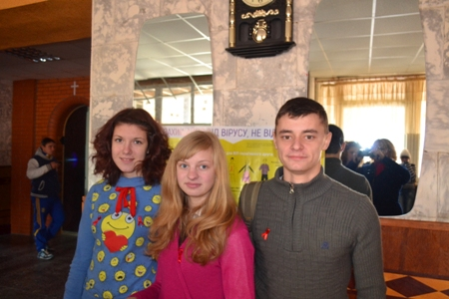
На фото: активісти здорового способу життя нагадали учнівському та педагогічному колективам Роменського ВПУ про світові проблеми людства та закликали бути толерантними до ВІЛ-інфікованих людей
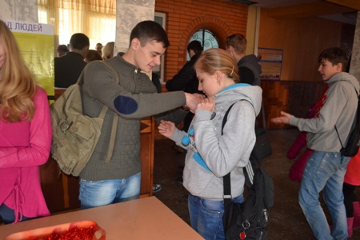
На фото: під час акції лідери самоврядування роздавали червоні стрічки - символи боротьби зі СНІДом
Протягом дня на першому поверсі навчального закладу лідери самоврядування роздавали учнівському та педагогічному колективам червоні стрічки - символи боротьби зі СНІДом та закликали бути толерантними з ВІЛ-інфікованими людьми.
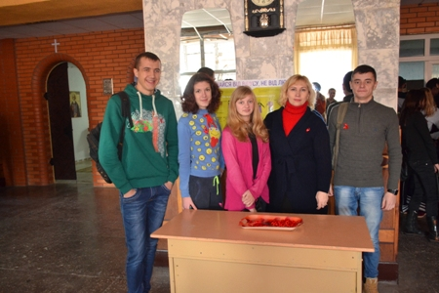
Фото на згадку. Активісти центру здорового способу життя Учнівської ради Роменського ВПУ та соціальний педагог Тетяна Прокопенко

Учнівська рада: з новими силами – до нових дій
Досить насичено пройшла звітно-виборча конференція. У роботі конференції взяли участь: директор училища, заступники директора, класні керівники, майстри та учнівське самоврядування кожної групи.
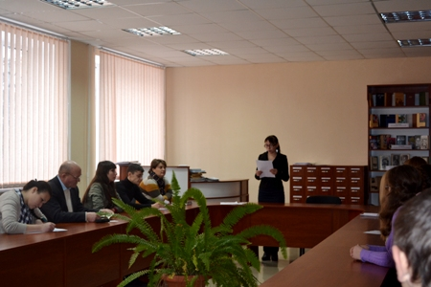
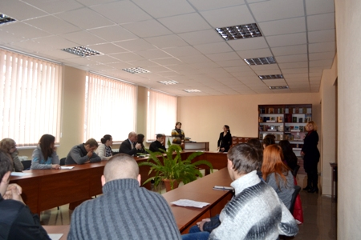
На фото: за "круглим столом" у бібліотеці навчального закладу було заслухано інформацію Учнівської ради про діяльність активістів учнівського самоврядування протягом минулого навчального року та окреслено завдання на наступний рік
Згідно порядку денного було заслухано звіт Учнівської ради за пророблений 2013-2014 навчальний рік. Також було обговорено нові завдання та пріоритети роботи на наступний рік. Про діяльність у кожній групі також прозвітували учні ІІ та ІІІ курсів. Роботу ради було визнано задовільною, та головне, що окрім розважальних заходів та акцій, які проводяться за участі лідерів самоврядування, учні також навчилися самостійно брати участь у вирішенні ряду питань життєдіяльності училища, зокрема, таких як: організація побуту, дозвілля, відпочинку, покарання порушників тощо.
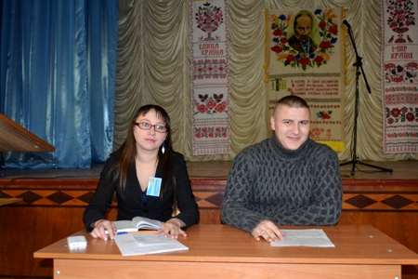
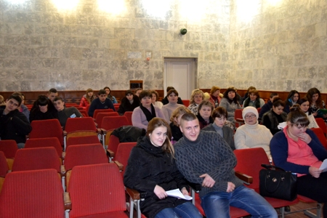
На фото: продовжилася звітно-виборча конференція в актовому залі училища, де старости та радники центрів учнівських груп прозвітували про свою діяльність, звернувши увагу на питання, в рішенні яких необхідно бути активними всім учням навчального закладу
У ході звітно-виборчої конференції також було прийнято рішення оновити склад Учнівської ради. Президента учнівської ради та радників відповідних центрів буде визначено пізніше.
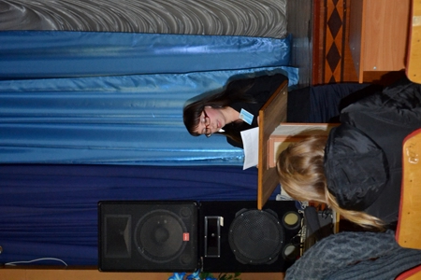
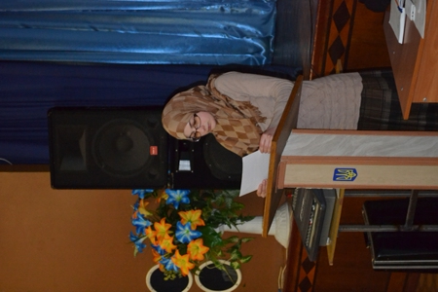
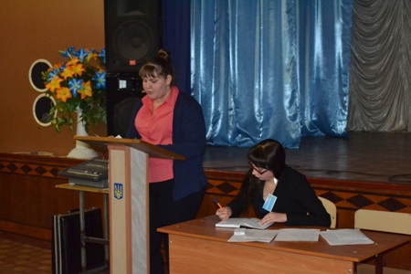
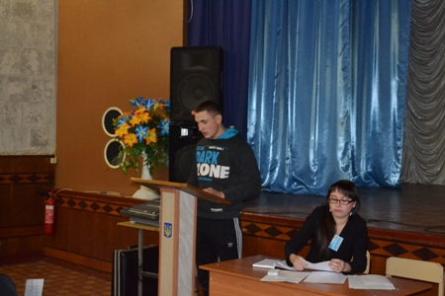
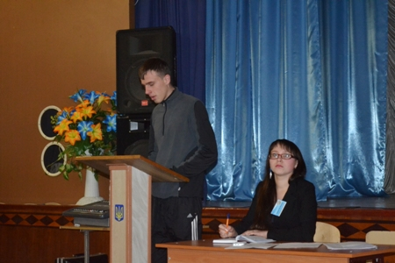
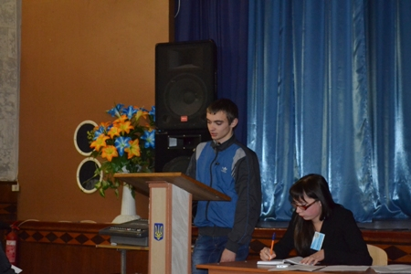
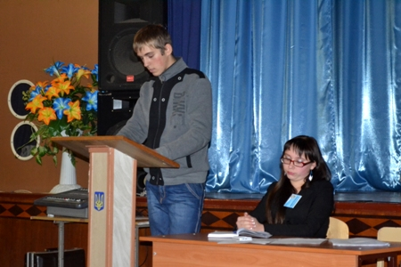
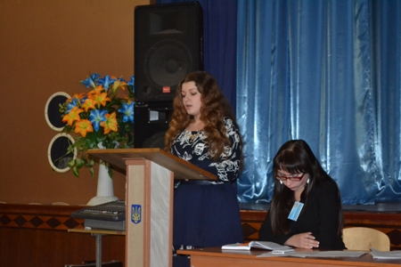
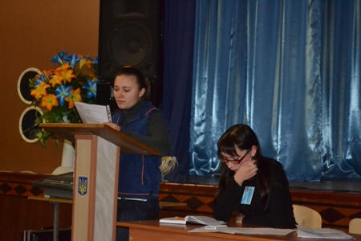
На фото: під час виступів старост та радників учнівських груп

«Чи подобається тобі учнівське життя?»
Традиційно, було проведено соціологічне опитування учнів Роменського ВПУ. Цьогоріч питання звучало так: «Чи подобається тобі учнівське життя?».
Втішним є те, що майже 90% респондентів відповіли «Так». Інші ж порадили Учнівській раді внести деякі корективи до плану роботи, удосконалити деякі положення її діяльності та більше заохочувати сором’язливу та пасивну молодь до проведення різноманітних заходів, акцій, свят.

«Ми – лідери в училищі»
У холі училища також пройшов конкурс стіннівок, присвячений Тижню учнівського самоврядування, «Ми – лідери в училищі».
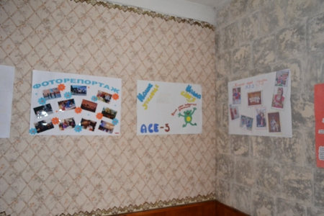
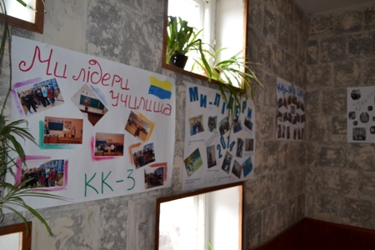
На фото: учні училища, як завжди, були досить активними у конкурсі стіннівок
Своє бачення учнівського самоврядування зобразили на стіннівках учні групи, представивши на світлинах та малюнках своє учнівське життя і громадську діяльність протягом останнього навчального року.
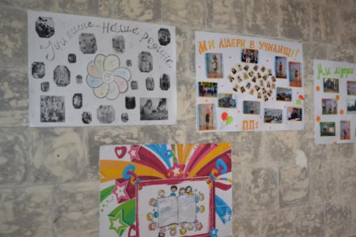
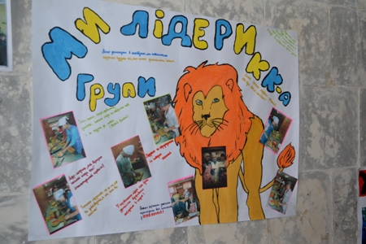
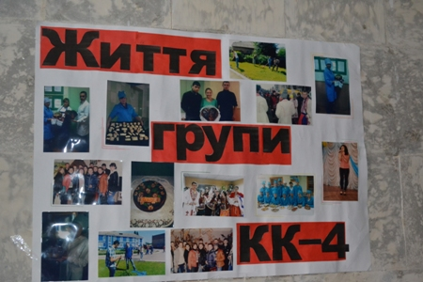
На фото: стіннівки, які прикрашали поверхи училища протягом Тижня учнівського самоврядування
Переможці та призери будуть нагороджені цінними призами та грамотами.

«Вся влада – учнівським радам!»
Бути дорослим – не просто - в цьому переконалися активісти навчального закладу під час проведення уроків. Вже не вперше учні Роменського ВПУ на кілька годин помінялися ролями з викладачами, щоб на собі відчути, що таке педагогічна діяльність.
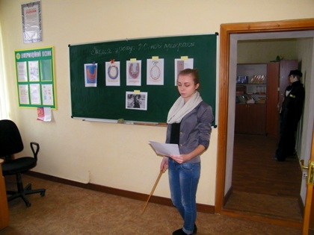
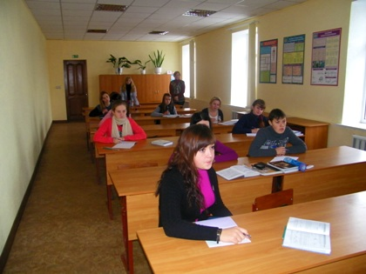
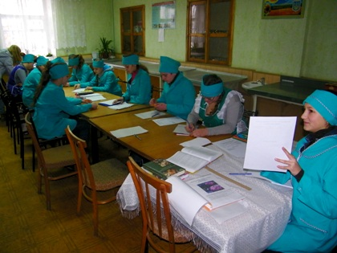
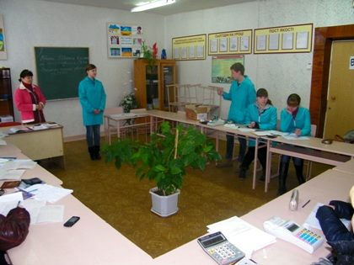
На фото: добре підготувавшись, учні вкотре довели, що можуь не гірше вчителів викласти нову тему будь-якого уроку
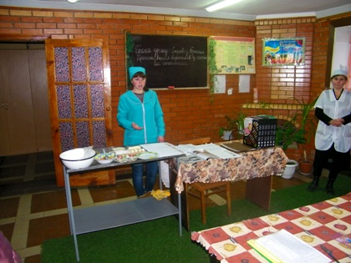
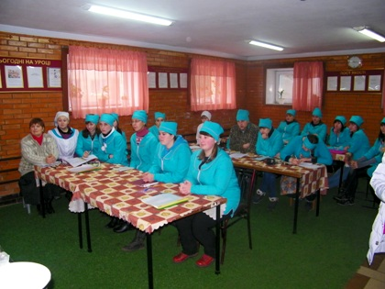
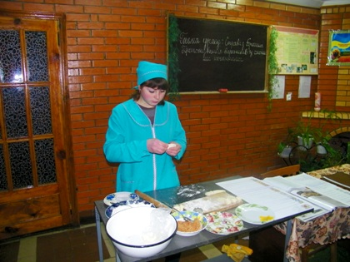
На фото: і навіть пиріжки у юних педагогів вийшли на славу
Та слід відмітити, що учні приклали максимум своїх зусиль і їм вдалося показати свої педагогічні й виховательські здібності, та «на відмінно» провести уроки своїм одногрупникам.
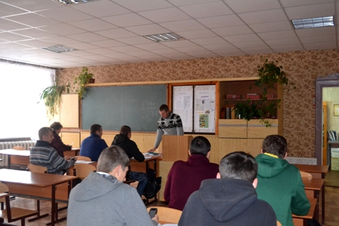
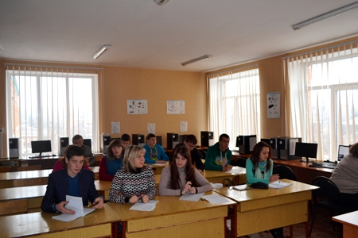
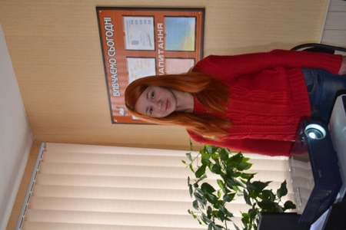
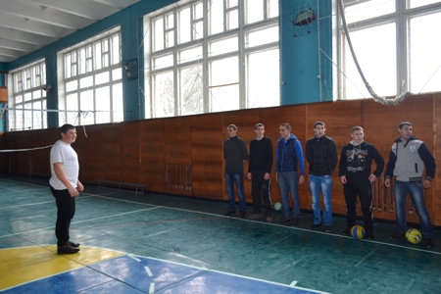
На фото: звичайно ж, допомогли активістам учнівського самоврядування у проведенні уроків наставники - викладачі та майстри виробничого навчання
Потурбувалися активісти Учнівської ради і про адміністрацію навчального закладу, створивши для них на один день відпочинок та замінивши їх у виконанні своїх посадових обов’язків. Не зважаючи на те, що керівництво закладу дещо побоювалося, лідери самоврядування не підвели та довели, що можуть самостійно приймати рішення та очолювати управлінські посади.
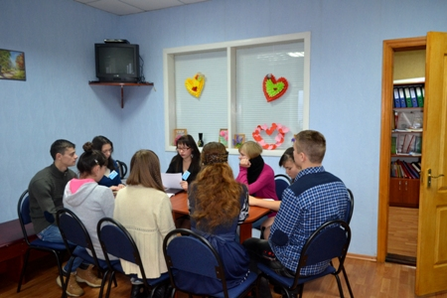
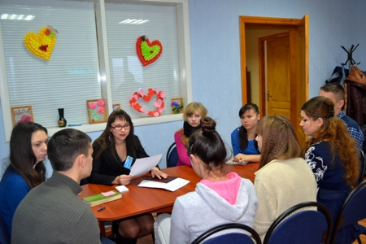
На фото: як і годиться, новий директор училища провів зі своїми заступниками нараду та поінформував про завдання, з якими необхідно справитися протягом дня
Гарно справилися зі своїми обов’язками: новий директора навчального закладу – Кащенко Таїсія, заступник директора з навчально-виховної роботи – Доценко Дмитро, заступник директора з навчально-методичної роботи – Шелудченко Вікторія, заступник директора з навчально-виробничої роботи – Д`яченко Олександра.
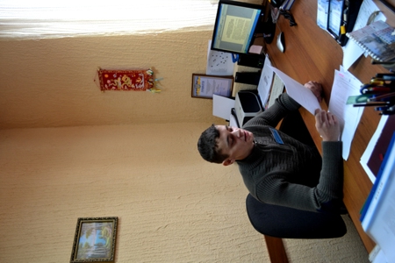
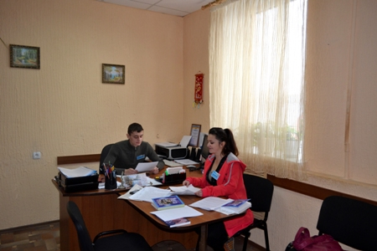
На фото: виховну діяльність училища тримав у своїх руках протягом дня заступник директора з навчально-виховної роботи – Доценко Дмитро
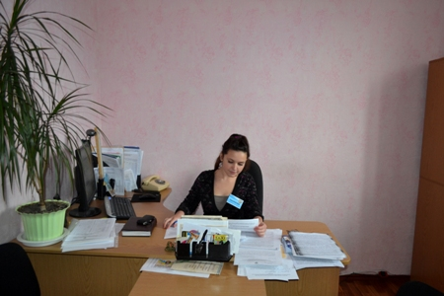
На фото: незважаючи на свою тендітність, заступник директора з навчально-методичної роботи Шелудченко Вікторія "постоїла" всіх викладчів та вигадала ще кілька нових загальноучилищних конкурсів, в яких мають взяти участь учні та педагоги навчального закладу
Вміло контролював правопорядок на території навчального закладу новий охоронець – Пишний Михайло. Протистояла провокаціям учнів-прогульщиків, що вдавали з себе хворих, фельдшер – Левченко Дарина. Вправно, в звичному для всіх режимі, нагодувала до тисячі чоловік з числа учнівського та педагогічного колективі шеф-кухар – Ільяшевич Юлія. З питаннями фізичного виховання та спорту «на відмінно» справився новий керівник фізичного виховання – Редькіна Ельміра. Організував роботу майстрів виробничого навчання та плідно попрацював на підвищення ефективності навчально-виробничого процесу в училищі старший майстер – Іваненко Денис. Ну а над поповненням училищної казни в цей день працювали головний бухгалтер – Дупа Вікторія та касир – Салій Валерія.
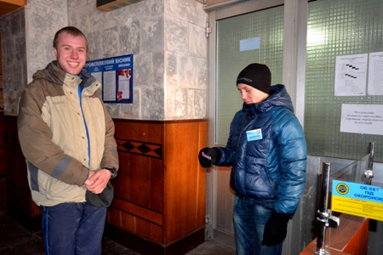
На фото: і навіть мишка не пройшла без пропуску до навчального закладу під пильним оком нового охоронця – Пишного Михайла
На фото: гарно знаючи всі "уловки" своїх одногрупників, фельдшер Левченко Дарина констатувала: " Всі учні Роменського ВПУ - здорові!"
На фото: як нагодувати весь колектив навчального закладу в такий складний для країни час протягом дня мудрувала новий шеф-кухар Ільяшевич Юлія
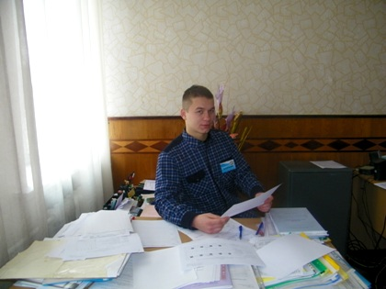
На фото: отримання навичок та реалізація теоретичних знань на практиці - це досить важливо - на собі відчув старший майстер Іваненко Денис
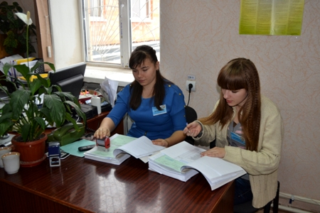
На фото: ну а в руках цих чарівних дівчат цього дня трималася вся бухгалтерія Роменського ВПУ, яка, до речі, не втратила жодної копійки

«Міняємо цигарки на цукерки»
У ході Тижня учнівського самоврядування центром здорового способу життя учнівської ради також було проведено акцію «Міняємо цигарки на цукерки», під час якої юнаки та дівчата мали змогу обміняти нікотин, що є смертельною небезпекою для організму молодої людини, на солодке здорове життя у вигляді цукерки.
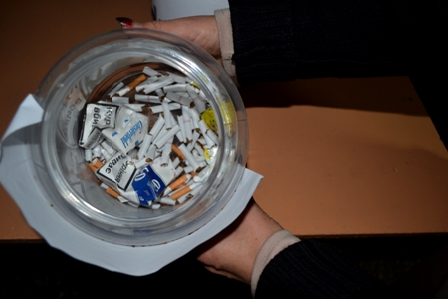
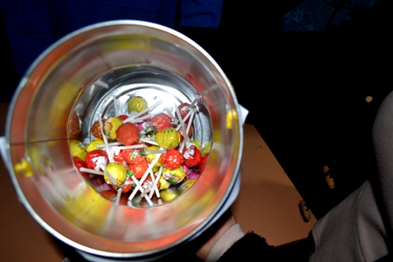
На фото: учні та викладачі із задоволення міняли цигарки на смачненькі цукерки
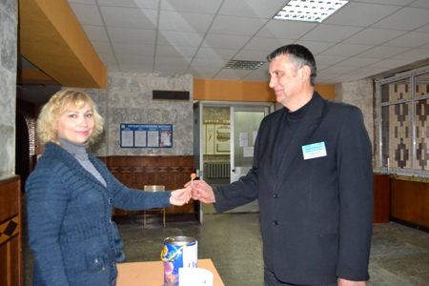
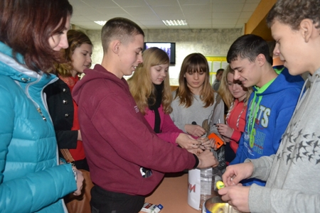
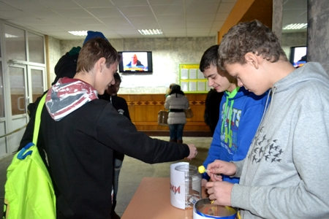
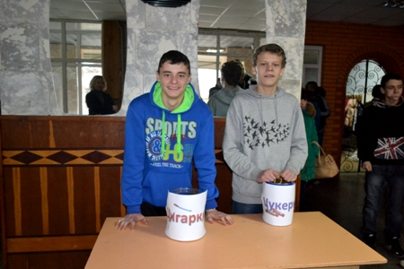
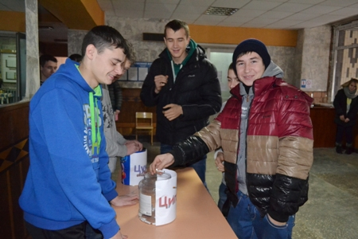
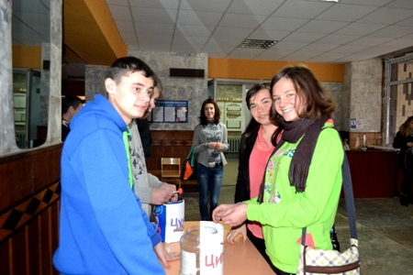
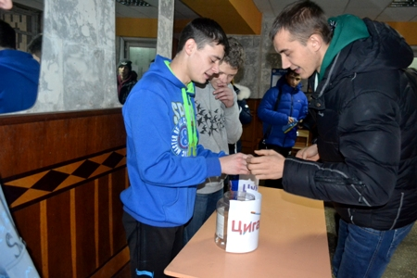
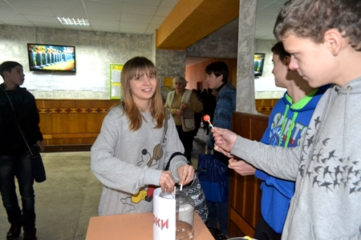
На фото: під час акції «Міняємо цигарки на цукерки»
Такий метод боротьби з куріями є доволі цікавим, і надзвичайно приємно, що наша молодь поставилася до нього з розумінням, адже за годину акції активісти обміняли близько кілограма цукерок на цигарки. У процесі заходу волонтери розповідали про шкідливість нікотинової залежності та її негативний вплив на здоров’я людини. Це отримало позитивні відгуки, й, можливо, підштовхнуло когось до рішення позбавитися пагубної звички.
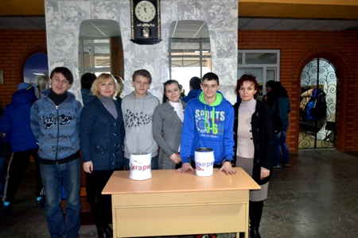
Фото на згадку. Лідери учнівського самоврядування та працівники психологічної служби навчального закладу під час акції

«Училище – наша дружня родина»
За участі лідерів учнівського самоврядування та педагогічного складу в рамках Тижня було проведено спортивно-розважальну програму «Училище – наша дружня родина». За звання переможця змагалася команда викладачів « Ми - українці» та команда учнів «Юність».
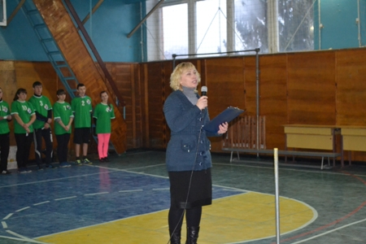
На фото: спортивно-розважальна програма пройшла в актовому залі училища
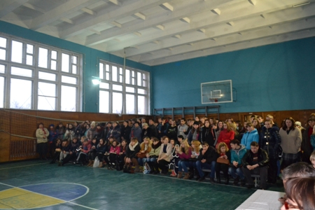
На фото: повболівати за своїх фаворитів прийшли друзі, знайомі, одногрупники
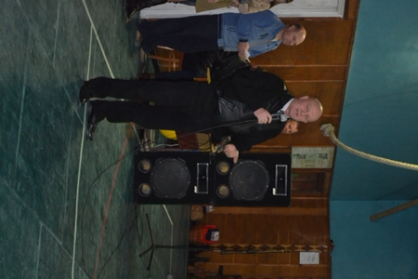
На фото: привітав учасників команд директор ДПТНЗ "Роменське ВПУ" Помаран Павло Іванович
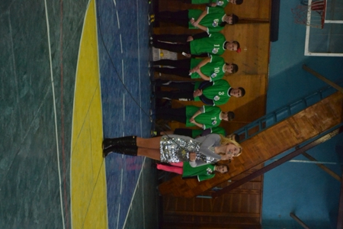
На фото: веселу та радісну атмосферу створювали у ході свята музичні виступи артистів училища
Веселі й жартівливі спортивні змагання, конкурси, ігри розважили, додали заряду енергії та викликали бурю позитивних емоцій в усіх учасників та присутніх у спортивній залі.
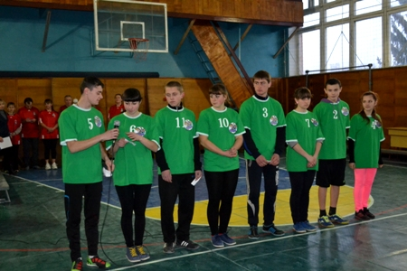
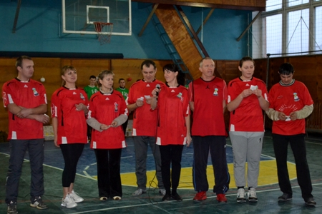
На фото: учасники команд під час конкурсу "Привітання"
Силу, спритність, кмітливість, швидкість, витриманість та ерудованість проявили учасники обох команд під час різноманітних спортивно-розважальних конкурсів. Приємно було спостерігати, як обидві команди: і учнівська, і викладацька, показали своє вміння працювати злагоджено, виявили дружелюбність і підтримку.
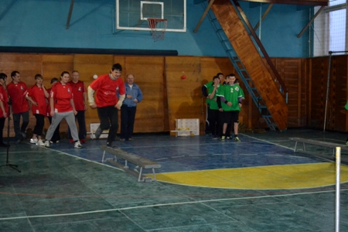
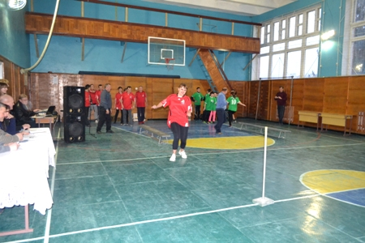
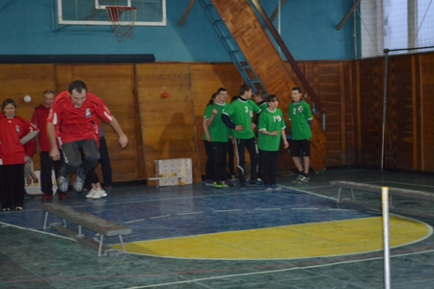
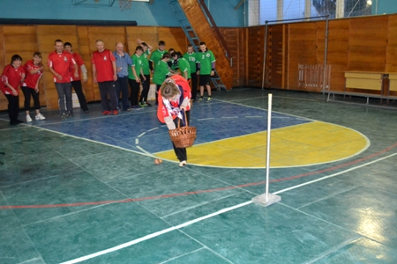
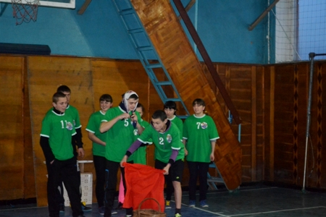
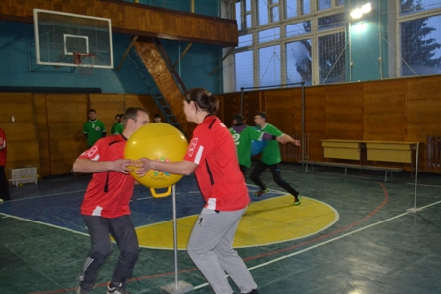
На фото: команди вміло продемонстрували свої спортивні та розумові здібності
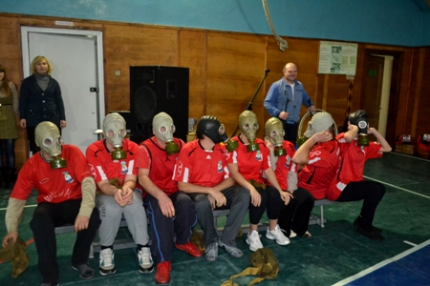
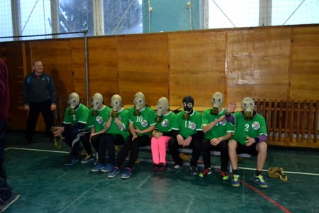
На фото: навчалися конкурсанти виживати в надвичайних ситуаціях
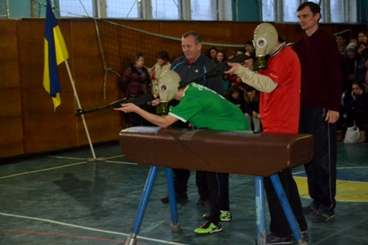
На фото: виявляється, влучно стріляти вміють не тільки чоловіки
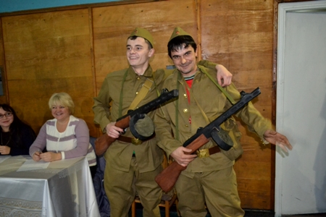
На фото: і в бій...
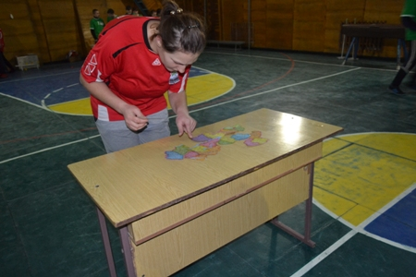
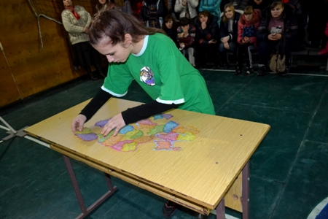
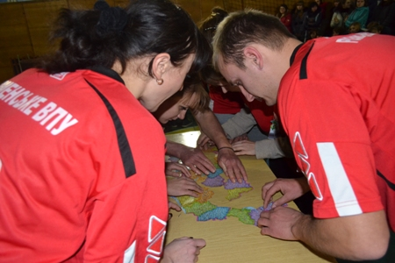
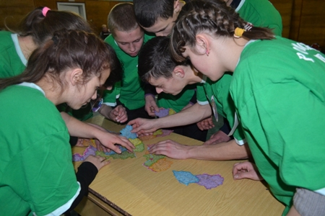
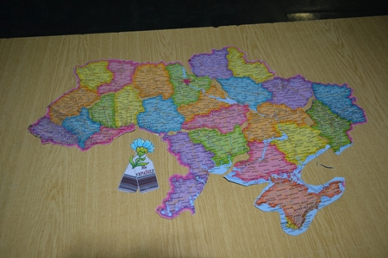
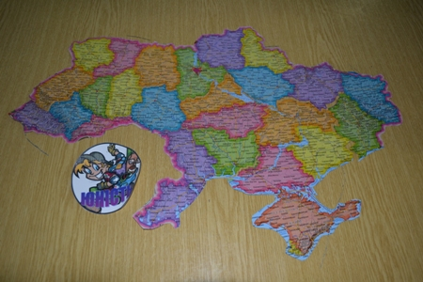
На фото: скласти карту України було досить важко, але учасники спортивно-розважальної програми справилися із завданням
Змагання оцінювало досвідчене, компетентне журі у складі: радників учнівського самоврядування Кащенко Таїсії та Василенка Андрія, голови батьківського комітету Салій Людмили Василівни та майстра в/н Литвиненка Віктора Хідирнабійовича.
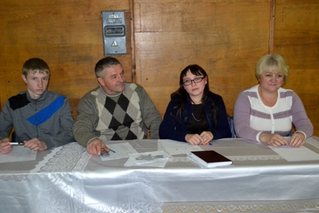
На фото: журі конкурсу оцінювало учасників спортивно-розважальної програми суворо, та не забувало і про жарти
Завзято та вміло кожна команда брала участь у різноманітних естафетах, і лаври перемоги діставалися то одній, то іншій. У результаті, перемогла команда викладачів «Ми - українці».
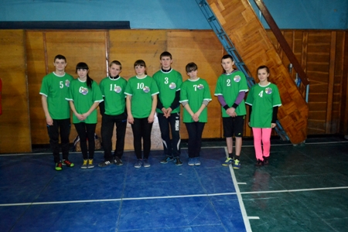
На фото: учасники спортивно-розважальної програми - команда учнів "Юність"
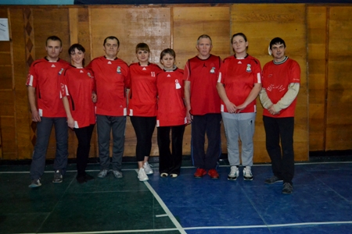
На фото: переможці - команда викладачів "Ми - українці"
Учасники спортивно-розважальної програми були нагороджені смачними призами, які надав батьківський комітет навчального закладу.
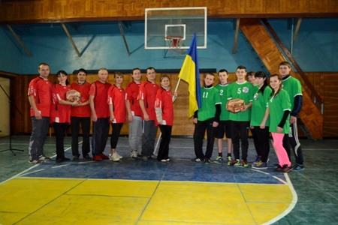
Фото на згадку. Учасники спортивно-розважальної програми, що пройшла в рамках Тижня учнівського самоврядування

Ми вдячні Вам – героям України
Цього року Тиждень учнівського самоврядування вразив своїми ідеями та нововведеннями. Так, за участі лідерів Учнівської ради та артистів Роменського ВПУ було проведено святковий концерт патріотичної пісні.
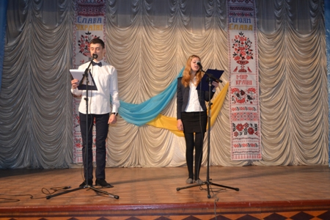
На фото: цьогоріч в училищі пройшов концерт патріотичної пісні
Радісні, а інколи сумні пісні, що навертали на очі сльози, душевно та щиро виконали юні артисти навчального закладу, які присвятили свої музичні вітання чоловікам – захисникам Вітчизни, що сьогодні боронять нашу землю від загарбників.
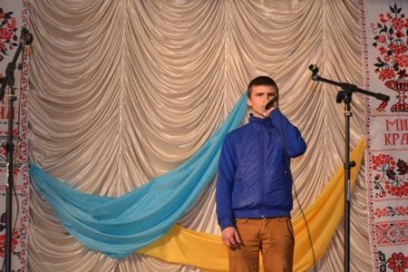
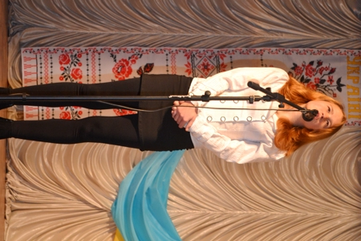
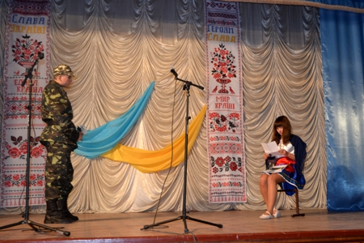
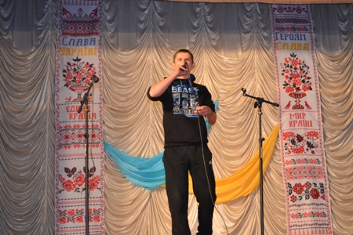
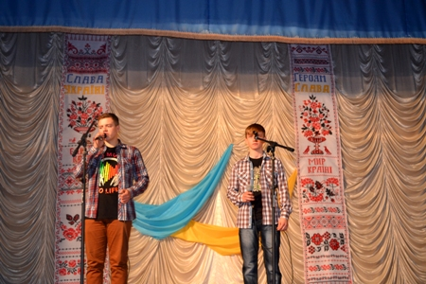
На фото: патріотичні пісні та віршовані рядки лунали із вуст артистів ДПТНЗ "Роменське ВПУ"
Нагадаємо, що члени Учнівської ради Роменського ВПУ нині активно допомагають військовим, що служать в зоні АТО, та дарують їм не лише теплі речі, продукти, а й частинку своєї душі у вигляді малюнків, плакатів, листів-подяки.
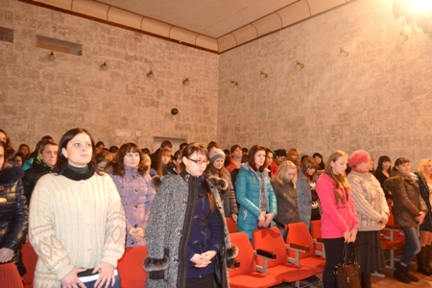
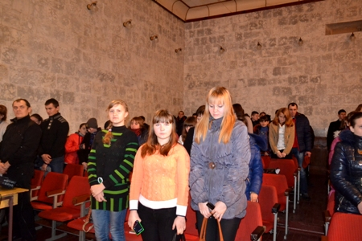
На фото: учнівський та педагогічний колективи Роменського ВПУ вшанували пам`ять загиблих в зоні АТО хвилиною мовчання

Тиждень закінчився, але залишилися приємні радісні враження, які ще довго будуть виринати у пам`яті нашої дружньої училищної родини.

Чисто в нас – чисто в місті!
Чисто в нас – чисто в місті!
У рамках запланованих весняних робіт проводяться облагороджувальні роботи на території біля корпусів ДПТНЗ «Роменського ВПУ» та у скверах міста.
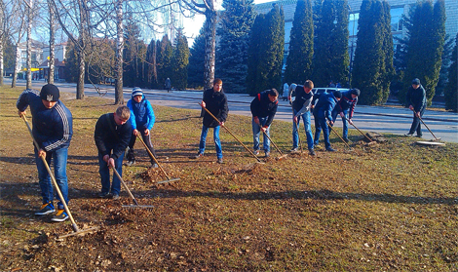
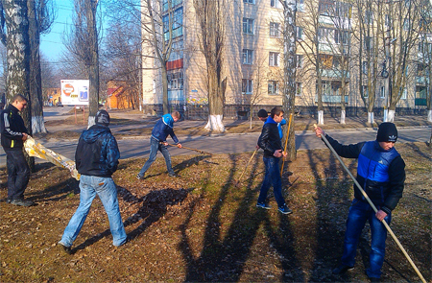
Окрім працівників нашого училища до прибирання також долучаються учні навчального закладу. Працювали всі дружно і завзято, а головним девізом стало «Чисто в нас – чисто в місті!»
Такий захід проводимо щороку, кожна група працює на своїй закріпленій території, прибирає опале листя, чисте газони, білить бордюри тощо. Роботи з облаштування території навчального закладу триватимуть протягом весни.
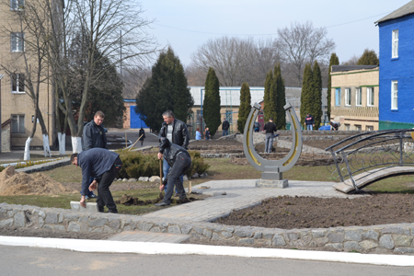
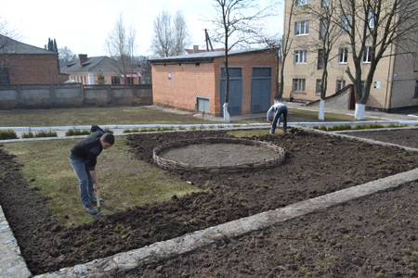

Флешмоб у Роменському ВПУ
У вівторок 24 березня, згідно плану, на подвір’ї ДПТНЗ «Роменське ВПУ» пройшла загальноучилищна лінійка.
Учнівський та педагогічний колективи підвели підсумки тижня, що минув, та окреслили завдання на наступний.
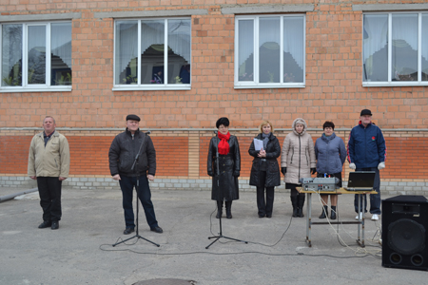
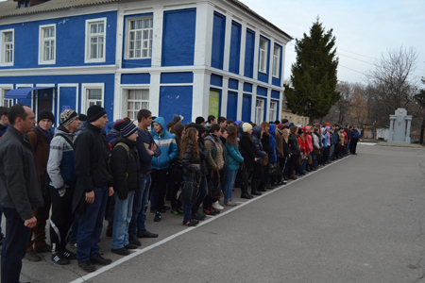
Адміністрація навчального закладу вкотре звернула увагу на дотримання правил внутрішнього розпорядку в училищі та проживання в гуртожитку. Наголосила на посиленні уваги учнів та дотримання техніки безпеки.
Було підведено підсумки проведених в училищі тижнів професій торгівельної справи, будівництва і комп’ютерного спрямування та нагороджено переможців та активних учасників.
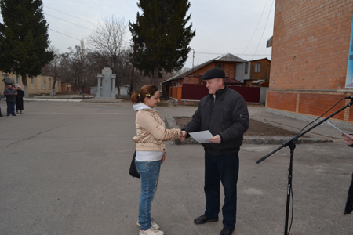
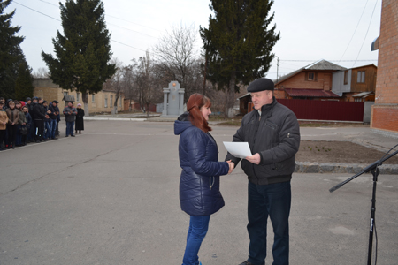
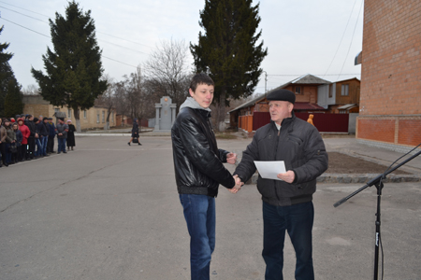
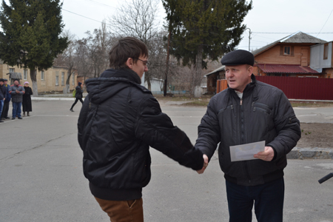
Наприкінці лінійки учні та педагогічний колектив взяли участь у флешмобі на пісню Олександра Пономарьова «Заспіваймо пісню про Україну».
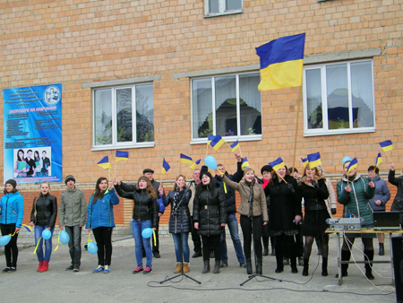
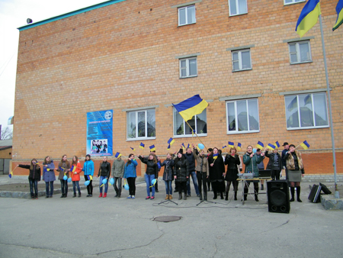
Адже флешмоб — це заздалегідь спланована масова акція, зазвичай організована через Інтернет або інші сучасні засоби комунікації, у якій велика кількість людей оперативно збирається у громадському місці, протягом декількох хвилин виконує заздалегідь узгоджені дії (сценарій), і потім швидко розходяться.
Рух флешмоба виходить із того, що у флешмоб-акцій є типові правила. Найважливіші їхні пункти:
1.Начебто спонтанне дійство. Заборона збиратися або привертати увагу на місці до акції, одночасний початок і закінчення акції її учасниками. Після акції потрібно миттєво зникати з місця дії в різні сторони, і робити вигляд начебто ні чого й не було.
2.Сценарій повинен привносити абсурдність у те, що відбувається.
3.Жорстке дотримання сценарію.
4.Не викликати агресивної реакції. Не порушувати законів і моральних засад, не показувати ніяких політичних поглядів.
Така акція викликала як у педагогічного колектива, так і в учнів найкращі емоції. Відео можна побачити в соціальній мережі «Вконтакті» на сторінці аканту «ДПТНЗ Роменське ВПУ».

День здоров’я розпочався традиційною загальноучилищною лінійкою
Щороку 7 квітня відзначається Всесвітній день здоров’я, який спрямований на залучення широкої громадської уваги до проблем здоров’я всього людства, на пропаганду здорового способу життя і боротьбу з поширенням різних захворювань, на медичні проблеми, які є предметом обговорення лікарів усього світу.
Традицію святкування Всесвітнього дня здоров’я активно підтримують учнівський та педагогічний колективи Роменського ВПУ. У цей день в навчальному закладі проводиться ряд заходів, присвячених здоровому способу життя, основною метою яких є донести до свідомості підростаючого покоління думку про те, що немає нічого ціннішого в житті кожного, ніж здоров’я.
День здоров’я розпочався традиційною загальноучилищною лінійкою, яка пройшла в піднесеному настрої.
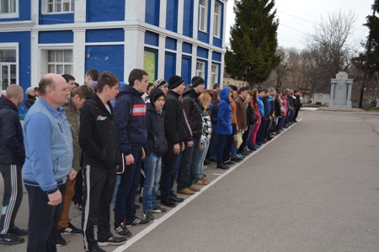
Лінійку розпочато!
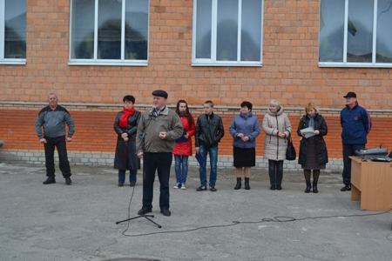
Директор Роменського ВПУ Павло Помаран привітав всіх зі святом, побажав міцного здоров’я, завзятості, наполегливості, наголосивши, що «у здоровому тілі – здоровий дух».
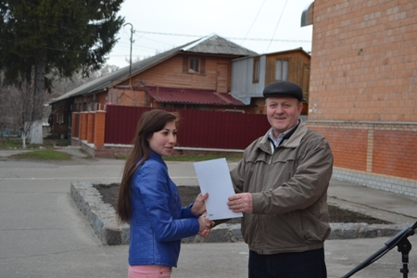
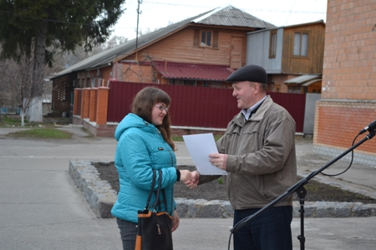
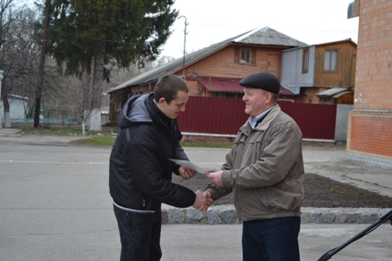
Павло Помаран під час вручення подяк учням за активну участь у предметних тижнях.
І це був тільки початок! Керівник фізичного виховання Олександр Полєжай під енергійну та веселу музику провели ранкову гімнастику. Результат – гарний настрій, усмішки та бадьорість на цілий день.
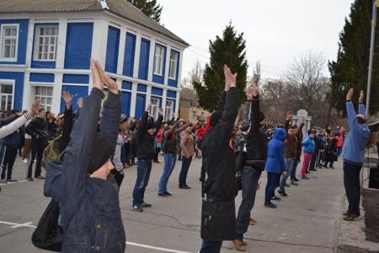
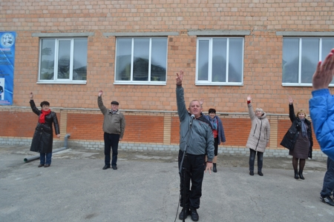
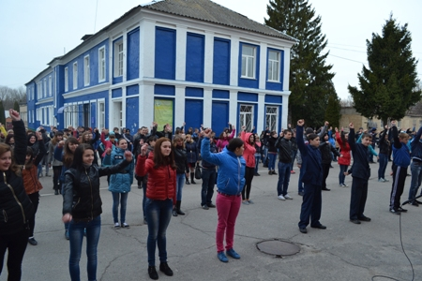
Бадьорість духу, грація і пластика - це результат ранкової гімнастики!
У вестибюлі навчального закладу демонструвались мотиваційні ролики про необхідність занять спортом, правильного харчування, режиму праці та відпочинку, про пагубний влив шкідливих звичок на організм людини.
На великій перерві активісти учнівського самоврядування організували акції «Крок на зустріч», «Килим ідей», проведення анкетування «Що ти знаєш про здоров’я».
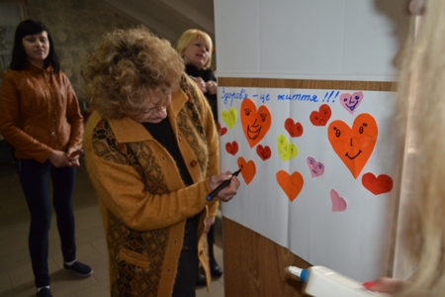
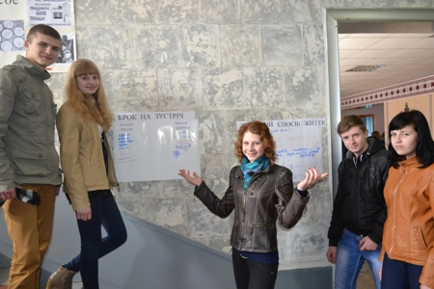
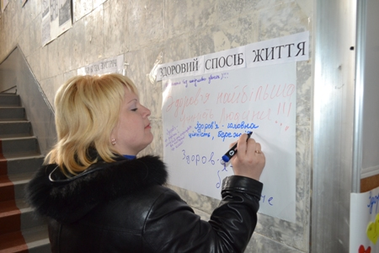
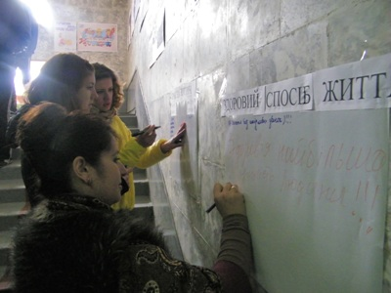
Та найцікавішими та найвеселішими стали спортивні змагання серед учнів навчального закладу.
Свої фізичні здібності продемонстрували учні під час підтягування на перекладині та віджиманні від полу.
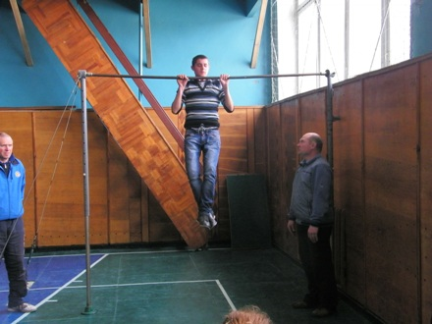
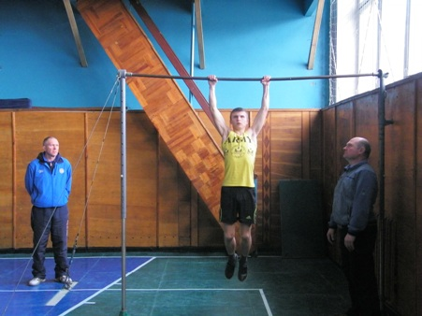
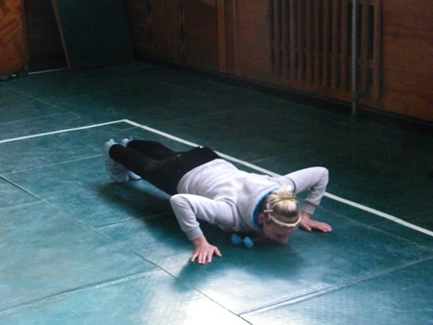
По силовому двоєборству серед хлопців І місце – Лісняк Сергій (гр.КК-а), а серед дівчат у віджиманні від підлоги І місце зайняли Редькіна Ельміра (гр.КК-а) та Васьків Яна (гр.КЗ-1).
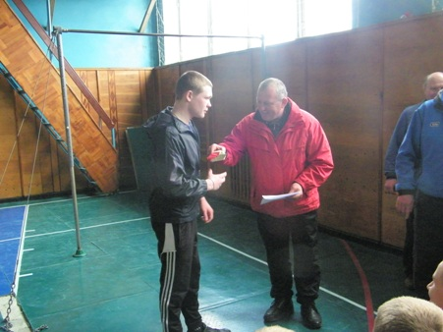
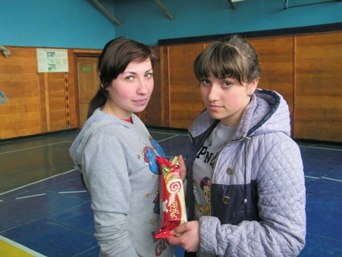
На спортивному майданчику навчального закладу відбулася дружня зустріч з міні-футболу команд дівчат груп ККа і КК-1, з рахунком 4:0 перемогла команда ККа. Такі спортивні змагання серед учнів створили неповторну атмосферу свята, дружби та колективізму, зміцнили здоров’я, сприяли розвитку любові до фізичної культури, а відповідно до здорового способу життя, що є вкрай актуальним в наш час.
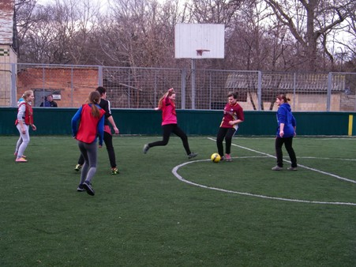
О 18:00 у актовій залі була проведена бесіда «Поговоримо про…. «Здоров’я». Адже свято здоров’я тривало цілий день, а для учасників та вболівальників пролетіло, як одна мить. На сто відсотків можна бути впевненому, що проведення таких заходів налагоджує дружні стосунки між дорослими та дітьми, викликає бажання займатися фізкультурою та спортом, позбавитися шкідливих звичок та всерйоз задуматись над власним здоров’ям та способами тримати його у відмінному стані.
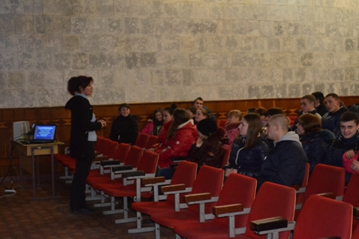
Учнівський та педагогічний колектив Роменського ВПУ бажає всім гарного самопочуття, сили духу та гармонії!

Ми хочемо жити у чистій Україні!
Ми хочемо жити у чистій Україні! А чиста країна починається з себе, зі своєї квартири, свого подвір’я та свого міста. Чиста Україна – це чисте мирне небо, чисті водоймища та чиста трава… Чиста Україна - це усміхнені, радісні, позитивно налаштовані люди, які натхненно і успішно працюють і також із завзяттям відпочивають…
24 квітня об 11 годині в міському парку культури та відпочинку ім.Т.Г.Шевченка зібралися небайдужі роменці, які підтримати п’яту наймасштабнішу Всеукраїнську екологічну акцію «Зробимо Україну чистою!-2015». До цієї акції приєдналися ініціативні та небайдужі працівники та учні Роменського ВПУ. Метою акції – виховання відповідального ставлення громадян до довкілля шляхом безпосереднього доручення місцевих громад до прибирання своїх міст та селищ. Головними напрямками заходу є еко-виховання, благоустрій та правильне поводження з відходами.
У рамках цієї акції наші учні та працівники займалися і благоустроєм території навчального закладу.
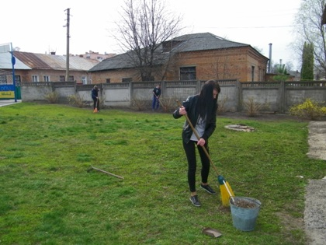
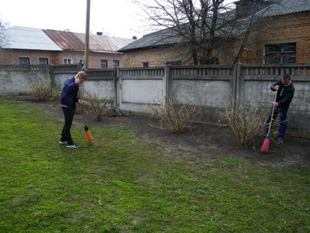
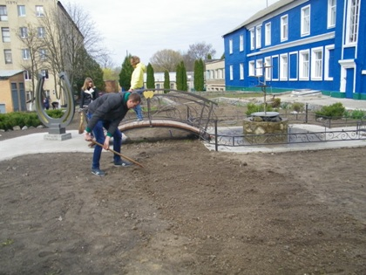
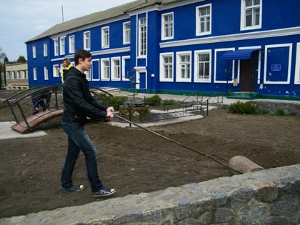
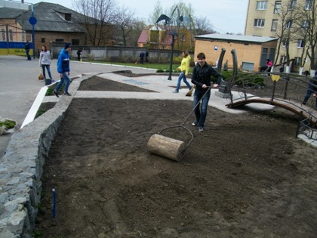
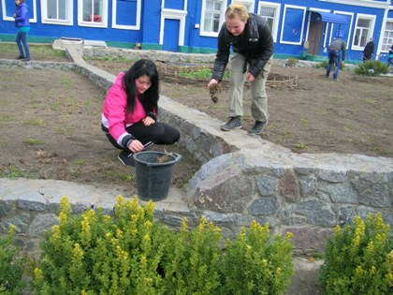
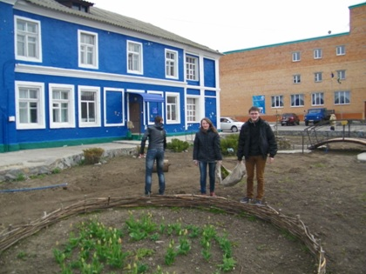
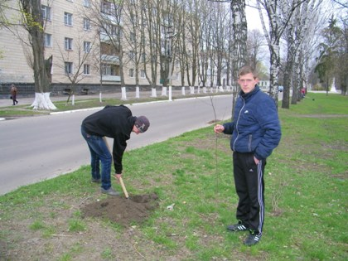
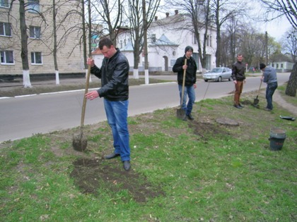
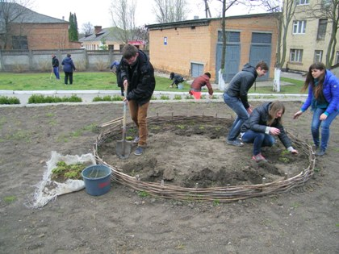
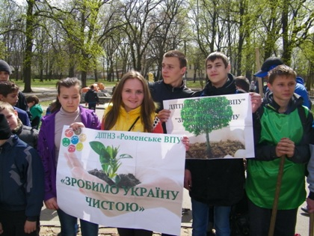
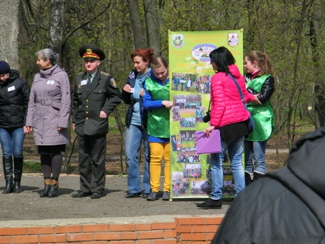
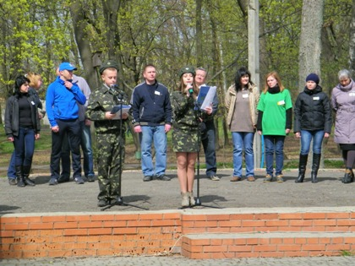
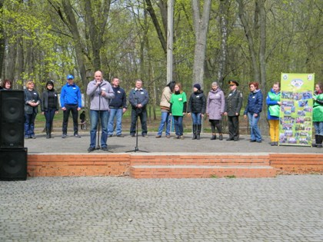
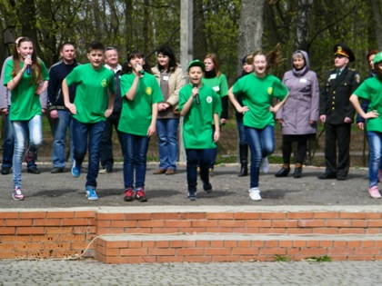
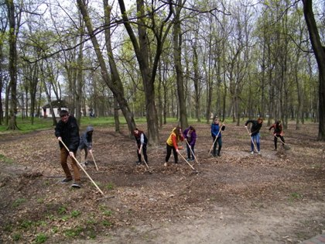
На фото: Учні та працівники ДПТНЗ «Роменське ВПУ» долучилися до акції Зробимо Україну чистою!-2015»
Дякуємо всім, хто підтримав екологічну акцію «Зробимо Україну чистою!-2015» та долучився до нас!

Сітка – своєрідний оберіг для бійців АТО
Працівники та учні ДПТНЗ «Роменське ВПУ» у вільний від занять час займаються плетінням маскувальної сітки для української армії, яка знаходиться у зоні АТО.
Наш колектив почав плести сітку, тому що армія потребувала захисту.
Матеріалами для виготовлення маскувальної сітки забезпечували Роменські волонтери, зокрема, Дяченко Олександр. Консультаційну допомогу з плетіння сіток надала волонтер з міста Суми, наша землячка, Євтушенко Г.М. Розмір виготовленої сітки складає 11,5 м на 3 м.
Сітка – це ще й своєрідний оберіг для наших бійців, ця сітка об’єднує людей, які допомагають армії. Кожен вузлик на сітці ми зав’язуємо з певними побажаннями захисту для наших солдат.
Сподіваємося, що маскувальна сітка, виготовлена руками наших учнів та працівників, захистить воїнів-земляків від куль та негараздів.
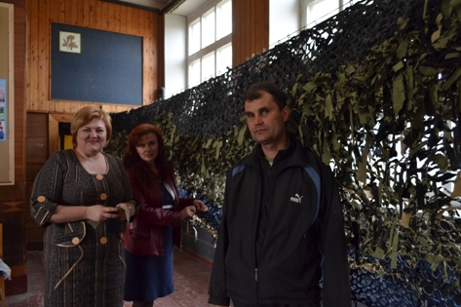
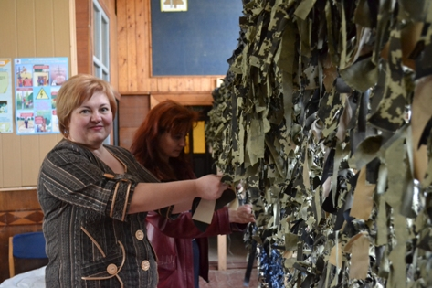
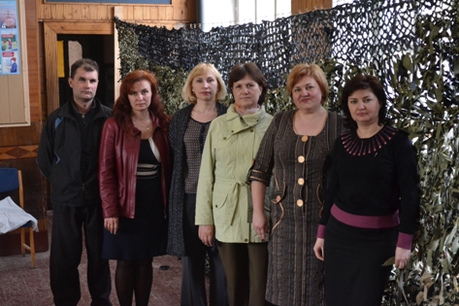
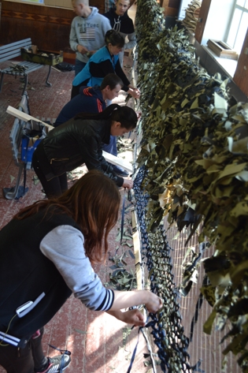
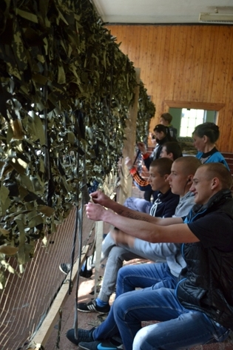
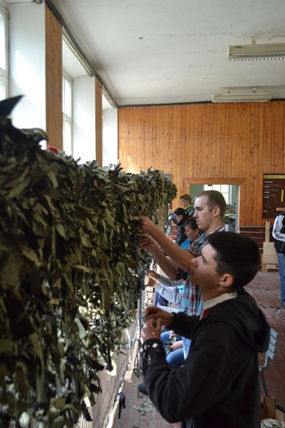
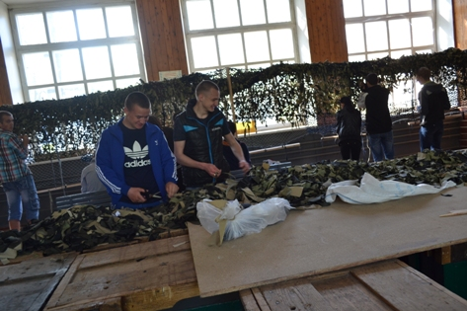

Результати конкурсу волонтерських загонів «Ветеран живе поруч»
З метою належного відзначення у 2015 році 70-ї річниці Перемоги над нацизмом у Європі та 70-ї річниці завершення Другої світової війни 07.05.2015 у місті Суми відбулося урочисте відзначення переможів конкурсу волонтерських загонів «Ветеран живе поруч» серед навчальних закладів області.
Головними завданнями даного конкурсу є: привернення уваги громадськості до проблем ветеранів Великої Вітчизняної війни, виховання у молоді патріотичного почуття, заохочення учнів до збереження пам`яті про подвиги старших поколінь, підтримка і допомога ветеранам війни, поглиблення ролі духовної єдності поколінь.
Участь у даному конкурсі взяв волонтерський загін ДПТНЗ «Роменське ВПУ», який вже не один рік плідно діє в навчальному закладі та має безлічі досягнень.
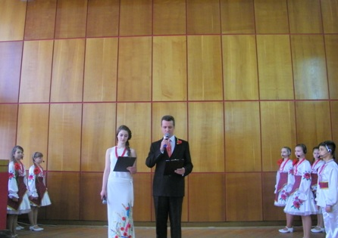
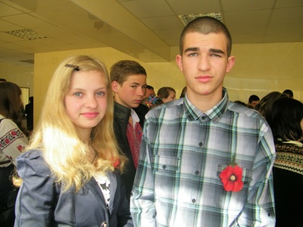
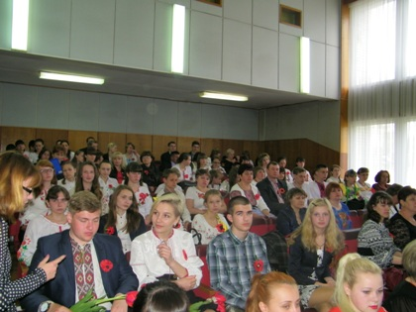
На фото: у ході урочистостей по відзначенню переможців конкурсу
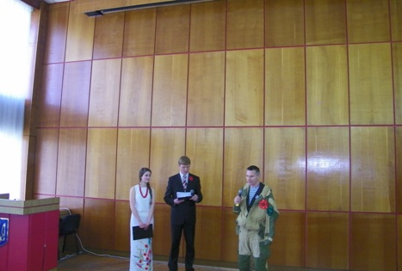
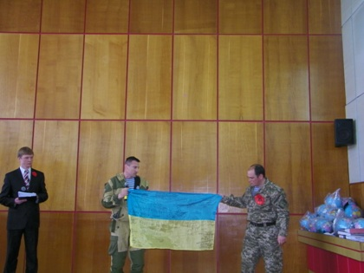
На фото: воїни із зони АТО вітають учасників
Так, в училищі проводиться певна пошукова та дослідницька робота, збирається цінна інформація свідків про життя і подвиги людей нашого міста та району в роки війни. Учні із задоволенням відвідують багатьох ветеранів та надають їм посильну допомогу – копають грядки, підметають двір, виносять сміття, ходять до магазину, та й просто спілкуються з літніми людьми. Крім того, постійно, в навчальному закладі проходять виховні та класні години, різноманітні зустрічі та акції, на яких запрошуються ветерани. Учні доглядають за братськими могилами, висаджують пам`ятні алеї та закладають клумби.
Тож, на конкурсі були представлені і матеріали волонтерського загону Роменського ВПУ, які дуже високо оцінило журі.
У результаті, в обласному конкурсі волонтерських організацій «Ветеран живе поруч» у номінації «Професійно-технічний навчальний заклад» волонтерський загін ДПТНЗ «Роменське ВПУ» зайняв ІІ місце.
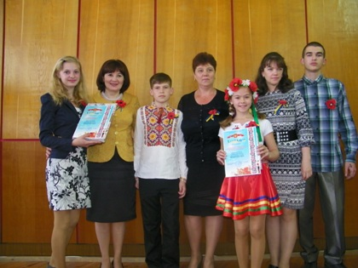
На фото: волонтерів училища вітає директор Департаменту освіти і науки Олена Попова
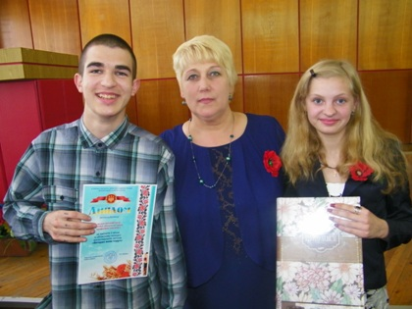
На фото: волонтери училища та голова журі конкурсу, методист НМЦ ПТО в Сумській області Докторович Галина Іванівна
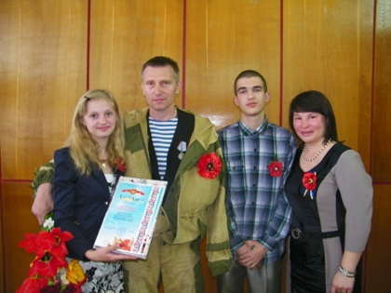
На фото: волонтери училища, учасник АТО та волонтер із міста Суми
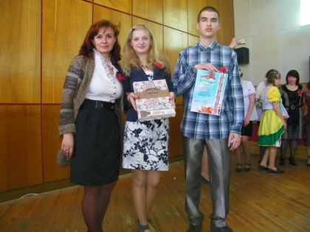
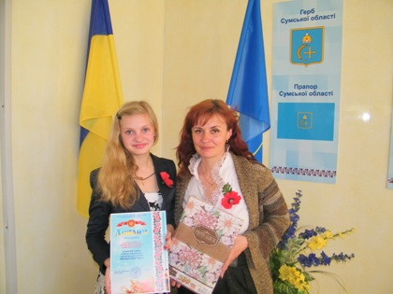
Фото на згадку: учасники конкурсу з нагородами

Документальний фільм «Аеропорт» переглянули в нашому закладі
У Роменському ВПУ з метою виховання патріотизму, героїзму, любові до своєї Батьківщини, консолідації суспільства довкола ідеї захисту України проводяться заходи просвітницько-патріотичного спрямування, з залученням учасників АТО, волонтерів, громадських діячів, військовослужбовців, студентства та молоді, інших груп громадськості.
Зокрема наші учні та працівники переглядали та обговорювали документальний фільм «Аеропорт», який створений за ініціативи Адміністрації Президента України, на замовлення Міністерства оборони України та присвяченого героїчному подвигу захисників Донецького аеропорту.
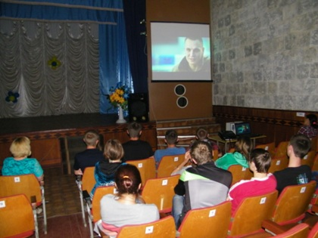
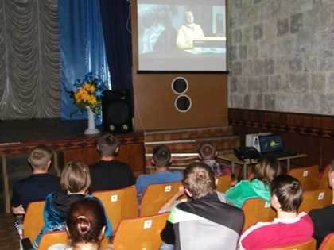
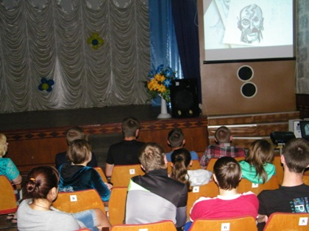
На фото: під час перегляду документального фільму «Аеропорт»

Кращі учні відвідали гетьманську столицю м.Батурин
У цьому році за підтримки адміністрації ДПТНЗ «Роменське ВПУ» кращі учні училища були нагороджені екскурсією до історичної пам’ятки – гетьманської столиці м. Батурин.
Своєю величністю вразили палац останнього гетьмана лівобережної України Кирила Розумовського, а також реконструйована цитадель козацьких часів. Не залишилися без уваги велика колекція заповідника, в якому зберігається більше 15 тис. експонатів козацького періоду.
Чарівна природа, гарний настрій сприяли активному відпочинку всіх учасників екскурсії.
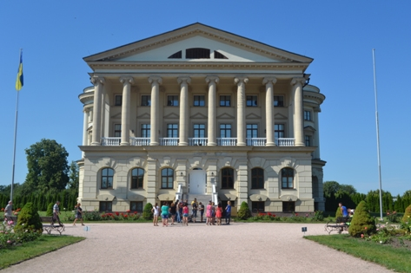
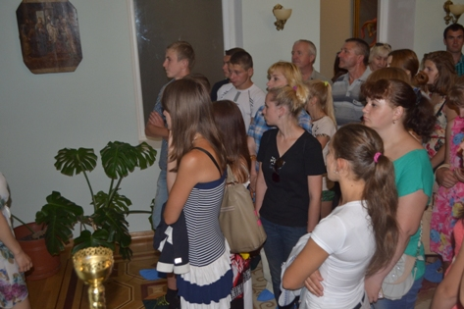
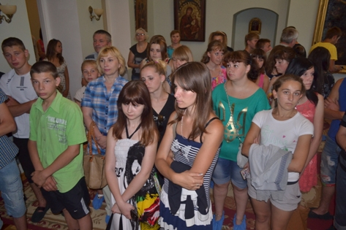
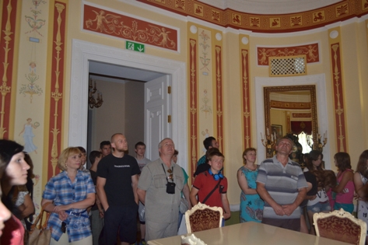
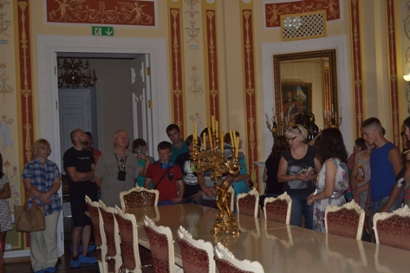
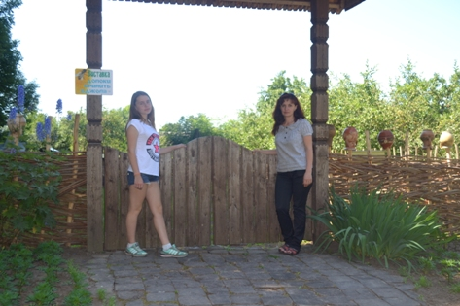
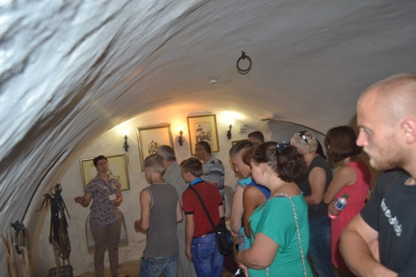
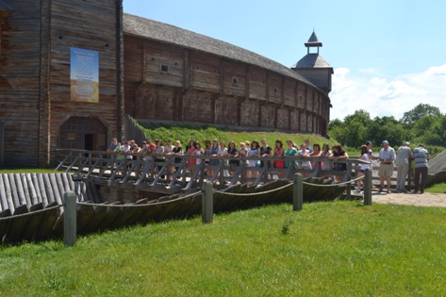
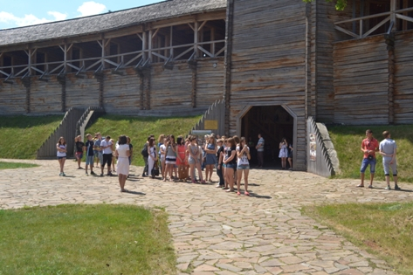
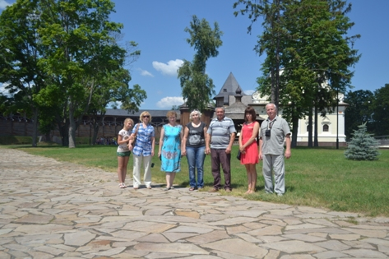
На фото: Під час екскурсії

